НАЦІОНАЛЬНИЙ ТЕХНІЧНИЙ УНІВЕРСИТЕТ УКРАЇНИ
«КИЇВСЬКИЙ ПОЛІТЕХНІЧНИЙ ІНСТИТУТ імені ІГОРЯ СІКОРСЬКОГО»
ІНСТИТУТ МАТЕРІАЛОЗНАВСТВА І ЗВАРЮВАННЯ
імені Е. О. ПАТОНА

КАФЕДРА ЗВАРЮВАЛЬНОГО ВИРОБНИЦТВА
«До захисту допущено» Завідувач кафедри
В. В. Квасницький
(підпис ) (ініціали , прізвище )
«_____» 2021 року

ДИПЛОМНИЙ ПРОЕКТ
на здобуття ступеня бакалавра

зі спеціальності 131 Прикладна механіка
(код та назва спеціальності )
на тему: Технологія складання-зварювання рами борона

Виконав: студент 4 курсу, групи ЗВ-71
Остапенко Кирило Сергійович

(прізвище , ім ’я , по батькові ) (підпис)

Керівник старший викладач, к. т. н., Перепічай А. О.
(посада, науковий ступінь, вчене звання , прізвище , ініціали ) (підпис)

Консультанти:
Економічна частина доцент, к.е.н. Глущенко Я.В.
(посада, науковий ступінь, вчене звання , прізвище , ініціали ) (підпис)

Охорона праці зав. каф., професор, д.т.н., проф. Левченко О.Г.
(посада, науковий ступінь, вчене звання , прізвище , ініціали ) (підпис)

Рецензент
(посада, науковий ступінь, вчене звання , прізвище , ініціали ) (підпис)

Засвідчую, що у цьому дипломному проекті немає запозичень з праць інших авторів без відповідних посилань.
Студент
(підпис)

Київ – 2021 року

Національний технічний університет України
«Київський політехнічний інститут імені Ігоря Сікорського »

Факультет ЗВАРЮВАЛЬНИЙ
Кафедра ЗВАРЮВАЛЬНОГО ВИРОБНИЦТВА

Рівень вищої освіти ПЕРШИЙ (БАКАЛАВРСЬКИЙ)
Спеціальність 131 ПРИКЛАДНА МЕХАНІКА Спеціалізація ТЕХНОЛОГІЇ ТА ІНЖИНІРИНГ В ЗВАРЮВАННІ

ЗАТВЕРДЖУЮ
Завідувач кафедри
. В. В. Квасницький
(підпис ) (ініціали , прізвище )
«_____»___________________ 2021 року

ЗАВДАННЯ
на дипломний проект студенту

Остапенку Кирилу Сергійовичу
(прізвище, ім'я, по батькові)
- Тема проекту Технологія складання-зварювання рами борона .

керівник проекту Перепічай Андрій Олександрович, к. т. н., ст. викладач
(прізвище, ім’я, по батькові, науковий ступінь, вчене звання)

затверджені наказом по університету від « » 20 року № .

- Строк подання студентом проекту 6 червня 2021 року .

Вихідні дані до проекту . Ескіз зварного виробу (додається). Матеріал виробу – .

сталь 17ГС. Забезпечення рівноміцності зварних з’єднань та відсутності недопусти-
мих дефектів. Річна програма виготовлення виробу – 1 000 шт. Умови виготовлення

цехові , температура експлуатації – -40…+60 ⁰С.

- Зміст розрахунково-пояснювальної записки (перелік питань, які потрібно розробити):
Виконати конструктивно-технологічний аналіз зварної рами борона. Обґрунтувати вибір способів зварювання. Вибрати зварювальні матеріали. Призначити зварні шви згідно нормативних документів. Розрахувати режими зварювання зварних швів і витрати зварювальних матеріалів, призначити параметри режимів зварювання. Вибрати устаткування для зварювання. Розробити технологічну послідовність складання-зварювання рами борона.
Визначити структуру металу навколошовної зони зварного з’єднання. Адаптувати вибране устаткування для складання і зварювання рами борона. Виконати компонування установки для зварювання швів рами борона. Призначити способи контролю якості зварних швів рами борона. Спланувати розміщення засобів технологічного спорядження на виробничій площі. Скласти операційну карту процесу зварювання. Зробити загальні висновки до технологічного розділу дипломного проекту.

- Перелік графічного матеріалу (з точним зазначенням обов’язкових креслень)
- Складальне креслення рами борона (1 А1).
- Схема технологічного процесу виготовлення рами борона(1 А1).
- Креслення пристрою для складання під раму борона(1 А1).
- Визначення структури металу у ЗТВ швів рами борона(1 А1).
- Креслення установки для зварювання рами борона(1 А1).
- План виробничої площі для зварювання рами борона(1 А1).

- Консультанти розділів проекту
Розділ | Прізвище, ініціали  та посада консультанта | Підпис, дата
Розділ | Прізвище, ініціали  та посада консультанта | завдання  видав | завдання  прийняв
Економічна частина | доц. Глущенко Я. І.
Охорона праці | зав. каф. д.т.н. Левченко О. Г.

- Дата видачі завдання «_15_» квітня 2021 року.

Календарний  план№ з/п | Назва етапів виконання дипломного проекту | Строк виконання етапів проекту | Прим.
1 | Вивчення і аналіз літератури за темою проекту | 17 квітня
2 | Систематизація матеріалів для включення до пояснювальної записки | 20 квітня
3 | Розробка технологічної частини проекту | 15 травня
4 | Збір додаткових матеріалів, детальна розробка і обґрунтування проектних рішень | 30 травня
5 | Оформлення графічного матеріалу | 1 червня
6 | Остаточна літературна обробка тексту пояснювальної записки і підготовка доповіді на захист | 2 червня

Студент К. С. Остапенко
(підпис) (ініціали, прізвище )

Керівник проекту А. О. Перепічай
(підпис) (ініціали, прізвище )

Анотація

У дипломному проекті розглянуто короткий опис конструкції і умов її експлуатації. Наведено характеристику матеріалу вироби з урахуванням зварюваності і фізико-механічних властивостей. Розроблено технологію і підібрано обладнання для збирання і механізованного зварювання захисному газі рами борона. Обраний спосіб зварювання, розраховані та обрані параметри режимів зварювання, розроблено технологічне оснащення для складання та зварювання, розраховані конструктивні елементи оснастки.
Дипломний проект викладений на 60 сторінок друкованого тексту, має 16 таблиць, 33 рисунків.
Список використаних інформаційних джерел включає 20 джерел.
24 найменування економічних показників базової і проектованої технології зварювання.
Виконано розрахунки економічної ефективності проектованої технології виготовлення рами борона в порівнянні з базовою.
У розділі охорони праці проаналізовано шкідливі чинники, що впливають на стан здоров'я робітників, та передбачено заходи щодо їх усунення.
 |  |  |  |  | ЗВ71.07.00.000 ПЗ | Арк.
 |  |  |  |  | ЗВ71.07.00.000 ПЗ | 11
Змн. | Арк. | № докум. | Підпис | Дата | ЗВ71.07.00.000 ПЗ | 11

Аnnotation

The diploma project considers a brief description of structures and conditions of its operation. The characteristic of production material taking into account weldability and physical and mechanical authorities is given. Technology has been developed and equipment for collecting and mechanized welding of shielded gas of the harrow frame has been selected. The method of welding, cutting and processing of parameters of communication modes is developed, the technological equipment for assembly and welding is developed, constructive elements of equipment are cut.
Thesis project is set out on 60 pages. printed text, has 16 tables, 33 figures.
The list of used information sources includes 20.
24 names of co-economic indicators of basic and projected welding technology.
Calculations of economic efficiency of the designed technology of production of a harrow frame in comparison with base are executed.
The section on labor protection analyzes the harmful factors that affect the health of workers and provides measures to eliminate them.
 |  |  |  |  | ЗВ71.07.00.000 ПЗ | Арк.
 |  |  |  |  | ЗВ71.07.00.000 ПЗ | 2
Змн. | Арк. | № докум. | Підпис | Дата | ЗВ71.07.00.000 ПЗ | 2

 |  |  |  |  | ЗВ71.07.00.000 ПЗ
Змн. | Лист | № докум | Підпис | Дата
Розробив |  | ОстапенкоК. |  |  | Технологія-зварювання  рами борона | Литера |  |  | Лист | Листов
Перевірив |  | Перепічай А.О |  |  | Технологія-зварювання  рами борона |  |  |  |  | 60
 |  |  |  |  | Технологія-зварювання  рами борона | КПІ ім. І.Сікорського  ІМЗ ім.Є.О.Патона
Н. Контр. |  | Лисак В.В |  |  | Технологія-зварювання  рами борона
Затв. |  | Квасницький В.В |  |  | Технологія-зварювання  рами борона

Зміст

Вступ
- Конструкторсько-технологічний аналіз зварного виробу рами борона
  - Загальна характеристика рами борона
  - Аналіз матеріалу (хімічний склад та фізико-механічні властивості матеріалу рами борона)
  - Аналіз зварних з’єднань
  - Вибір способу зварювання
  - Вибір зварювальних матеріалів
  - Вибір типу швів та форми підготовки крайок
  - Розрахунок параметрів режиму зварювання з’єднувальної труби
- Технологічний процес складання та зварювання рами борона
  - Вибір зварювального обладнання
  - Вибір складально-зварювального обладнання
  - Розроблення схеми технологічного процесу виготовлення
з’єднувальної труби
- Контроль якості виготовлення рам борона
- Проектування дільниці цеху
- Економічний розділ
  - Нормування праці
  - Визначення технологічної собівартості зварної конструкції
  - Визначення економічної ефективності проектного рішення
- Охорона праці
  - Аналіз шкідливих і небезпечних виробничих факторів
  - Хімічні фактори
  - Фізичні фактори
  - Шкідливі речовини, що утворюються під час зварювання

  - Вимоги до безпеки праці
    - Вимоги до технологічних процесів
    - Вимоги до виробничого приміщення
    - Вимоги до параметрів мікроклімату виробничого
приміщення
    - Вимоги до організації робочого місця
    - Вмоги до вентиляції
  - Електробезпека
    - Вимоги електробезпеки
  - Вимоги безпеки при використанні балонів із розрідженим газом
  - Захист від теплового випромінювання
  - Вимоги до забезпечення засобами індивідуального
захисту працівників
  - Пожежна безпека
- Список використаних джерел

 |  |  |  |  | ЗВ71.07.00.000 ПЗ | Арк.
Змн. | Арк. | № докум. | Підпис | Дата | ЗВ71.07.00.000 ПЗ

ВСТУП

В Україні – державі, що є одиним з провідних виробників сільгосппродукції у світі, актуальним напрямом розвитку машинобудування є налагодження власного виробництва сільгосптехніки для максимального забезпечення потреб працівників аграрного сектору.
Сприятливими чинниками в цій царині, є невелика відстань до споживача такої продукції, комфортні умови для організації її подальшого технічного обслуговування та ремонту, достатньо скромний порівняно з країнами-сусідами рівень вартості праці. Факторами ризику є несприятливе податкове середовище, високий рівень конкуренції у цьому сегменті діяльності між внутрішніми та зовнішніми виробниками сільгосптехніки.
Виготовлення зварної конструкції в умовах серійного виробництва оптимізується з метою максимального використання можливостей технологічної оснастки і зменшення обсягів виконання ручних робіт. Як наслідок, можна забезпечити збереження необхідної точності загальних габаритів та взаємного розміщення окремих деталей зварного вузла, підвищення рівня продуктивності праці, зменшення її трудомісткості, скорочення загальної тривалості циклу виробництва та ін.
Цей дипломний проект має на меті розроблення технології складання- зварювання рами борона в умовах серійного виробництва.
 |  |  |  |  | ЗВ71.07.00.000 ПЗ | Арк.
 |  |  |  |  | ЗВ71.07.00.000 ПЗ | 2
Змн. | Арк. | № докум. | Підпис | Дата | ЗВ71.07.00.000 ПЗ | 2

1. Конструкторсько-технологічний аналіз
зварного виробу рами борона
1.1. Загальна характеристика рами борона

Даний виріб який розглядається в дипломному проекті є важливою складовою конструкції борона та саме на цій рамі тримаються всі основні елементи самого борона, зцепів, коліс, редукторів та іншого.

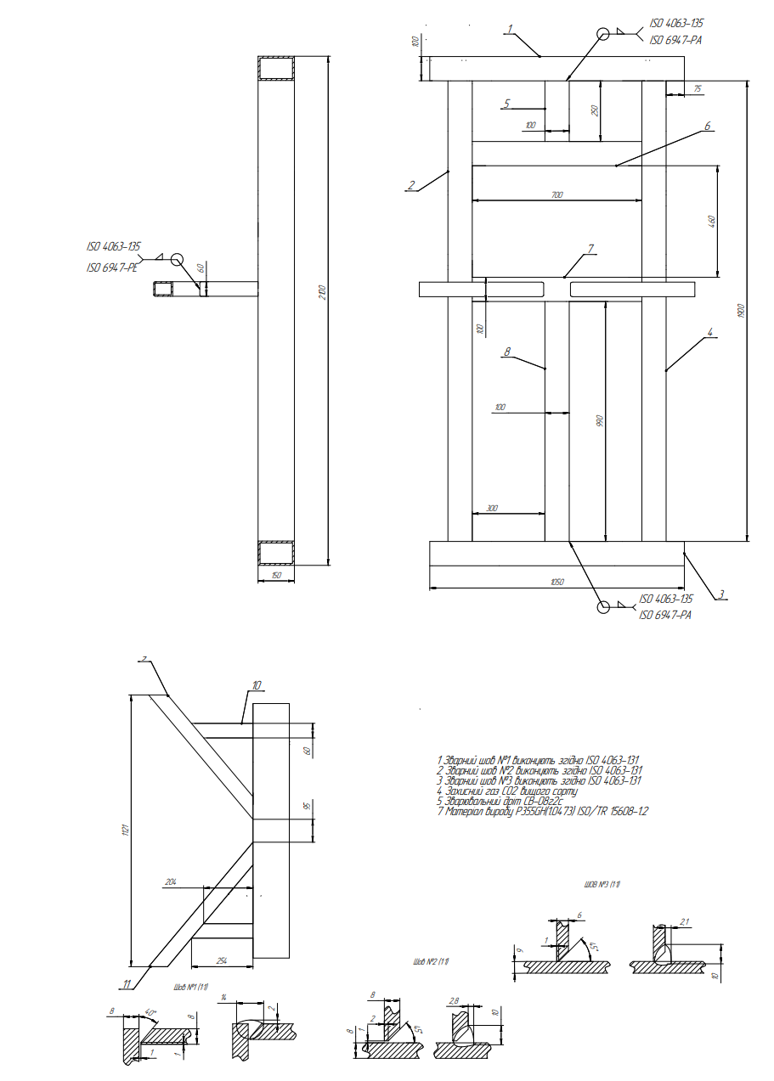
Рис.1 Рама борона

 |  |  |  |  | ЗВ71.07.00.000 ПЗ | Арк.
 |  |  |  |  | ЗВ71.07.00.000 ПЗ | 3
Змн. | Арк. | № докум. | Підпис | Дата | ЗВ71.07.00.000 ПЗ | 3

1 – повздовжня балка ─ 4шт., 2 – поперечна балка – 4шт., 3 – підсилюючі косинці – 2шт., 4 – коса упірна балка – 2шт.
Всі деталі конструкції виготовлені з профільних труб низьколегованої сталі 17гс за ДСТУ8541.

1.2.Аналіз матеріалу (хімічний склад та фізико-механічні властивості матеріалу рами борона

Механічні властивості сталі P355GH (1.0473) за ISO/TR 15608-1.2: (аналог) σв = 510 (МПа), δ = 23%.
Хімічний склад наведено в таблиці 2.1.
Таблиця 2.1 Хім. склад сталі P355GH (1.0473) за ISO/TR 15608-1.2[1]
 | Марка |  | С |  | Si |  |  | Mn | Ni | Cr | N | Cu | As
 | P355GH (1.0473)  за ISO/TR 15608-  1.2 |  | 0.14-  0.2 |  | 0.4-  0.6 |  |  | 1-  1.4 | до 0.3 | до 0.3 | до 0.008 | до 0.3 | до 0.08
S до 0.04
2P до 0.035
На зварюваність впливають елементи, що містяться в стали: вуглець, марга- нець, хром, кремній, сірка, фосфор, азот, мідь, миш’як.
Вуглець. З невеликим, до 0,25% вмістом вуглецю, стали добре зварюються, будь-якими способами зварювання і на будь-яких режимах зварювання.
Хром. При змісті його до 0,3%, не відбивається на зварюваності. Кремній. У стали зміст його від 0,4% до 0,6 не впливає на зварність сталі.
 |  |  |  |  |  |  | ЗВ71.07.00.000 ПЗ |  |  |  |  |  |  | Арк.
 |  |  |  |  |  |  |  |  |  |  |  |  |  | 4
Змн. | Арк. | № докум. |  | Підпис |  | Дата

Марганець. Навіть у таких кількостях (1-1.4%) марганець не погіршує зварю ваність і не ускладнює зварювання. Будучи хорошим розкислювачем, він сприяє зменшенню вмісту кисню в сталі.
Нікель. З вмістом у сталі до 0.3% не впливає на зварність.
Сірка. Вміст 0,04%. Шкідлива домішка в стали, її зміст призводить до утво рення гарячих тріщин.
Фосфор. Вміст 0,035%. Шкідлива домішка, при зварюванні викликає поява холодних тріщин, отже, погіршує зварюваність.
Азот. Навіть в кількості 0.008% при неправильному режимі та способі зварю вання може викликати пористість шва.
Мідь. В невеликій кількості до 0.3% не має негативного впливу на процес зварювання.
Миш’як. В кількості 0.08% не впливає на зварність сталі Зварюваність для матеріалу P355GH (1.0473) за ISO/TR 15608-1.2
Розрахунками перевіримо схильність матеріалу до утворення холодних та гарячих тріщин при найбільш неприємних умовах ( вміст легуючих домішок)
Розрахунок на HCS – це розрахунок на можливість утворення гарячих тріщин.

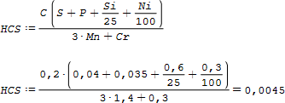
Так як HCR=0.0045 > 0.004, а отримане значення зовсім трохи перевищує межі то можливе утворення гарячих тріщин, але в реальних умовах таке співвідношення легуючих домішок малоймовірне, та перевищення норм незначне, можна затвердити що дана сталь не сильна до утворення гарячих тріщин.

 |  |  |  |  | ЗВ71.07.00.000 ПЗ | Арк.
 |  |  |  |  | ЗВ71.07.00.000 ПЗ | 5
Змн. | Арк. | № докум. | Підпис | Дата | ЗВ71.07.00.000 ПЗ | 5

Зварюваність сталей, та здатність до утворення холодних тріщин оцінюється за вуглецевим еквівалентом Сек, який зазвичай обчислюється так:
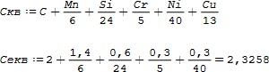

Секв = 2.3258 > 0.4...0.45 метал має схильність до утворення холодних тріщин
1.3. Аналіз зварних з'єднань
Узагальнення проведеного аналізу вносимо у вигляді таблиці 1.3.
Таблиця 1.3. Зварні з‛єднання
 | № шва |  | Кіл- ть швів |  | Тип шва |  | Тип з’єднання |  |  | Товщини, що зварюються,  мм | Довжина швів, мм | Доступність до зони  зварювання | Примі-тки
 | 1 |  | 24 |  | кутовий |  | таврове |  |  | 8;8 | 100 | не обмежений
 | 2 |  | 24 |  | кутовий |  | стикове |  |  | 8;8 | 150 | не обмежений
 | 3 |  | 24 |  | кутовий |  | таврове |  |  | 6;6 | 60 | не обмежений
1.4 Вибір способу зварювання
Вибір способу зварювання залежить від багатьох факторів, таких як: товщина матеріалу що зварюється , хімічний склад матеріалу деталей, положення зварювання , доступність зварювання та типу виробництва.
Основним металом є P355GH (1.0473) за ISO/TR 15608-1.2 відноситься до низьколегованої сталі. Зварювальні шви будуть виконуватися з різною довжиною, різним положенням та товщиною матеріалу, але спосіб зварювання буде вибраний лише один тому що різниці товщін та протяжності швів незначні. Як зазначено в літературі [2] зварювання може бути виконане будь яким способом через її гарну зварність.
 |  |  |  |  |  |  |  |  | ЗВ71.07.00.000 ПЗ |  |  |  |  | Арк.
 |  |  |  |  |  |  |  |  |  |  |  |  |  | 6
Змн. |  | Арк. |  | № докум. |  | Підпис |  | Дата

Спосіб зварювання ММА МІG MAG TIG Афф
Таблиця 1.4.
 | Спосіб зварювання |  | ММА |  | МІG |  | MAG | TIG | Афф
 | Оцінка  способу |  | (+) |  | ++ |  | - | - | (+)
Спосіб TIG нам не підходить через даму продуктивність да і не можливість виконання зварювання матеріалів такої товщини. Спосіб Афф не підходить через те що в зварюванні нашої конструкції багато коротких швів і положення деяких не призначене для виконання зварювання таким способом. Спосіб ММА має недолік у великому розбризкуванні металу при зварюванні, через це збільшуються витрати на електроди та час зачищення після зварювання збільшується. MAG зварювання в захисних інертних газах більш доцільне при зварюванні нержавіючих сталей а не низьколегованих.
Тому запропонованим способом зварювання є напівавтоматичний спосіб зварювання в середовищі захисного газу СО2, через велику стабільність души, гарний захист зварювального шва при виконанні зварювання , незначне розбризкування, відносно способу ММА.
1.5 Вибір зварювальних матеріалів.
Вибір зварювальних матеріалів є дуже важливим пунктом перед виконанням зварювальних робіт. Вибір залежить від складу основного металу зварюваних деталей та необхідної жорскості конструкції. Для запобігання утворенню пор та тріщин використовуються різні способи захисту шва, а при напівавтоматичному способі зварювання захистом зварювальної ванни та самого шва є захисний газ СО2 [3] задля максимального захисту місця зварювання будемо використовувати захисний газ СО2 першого гатунку 100%
 |  |  |  |  |  | ЗВ71.07.00.000 ПЗ |  |  |  |  | Арк.
 |  |  |  |  |  |  |  |  |  |  | 7
Змн. | Арк. | № докум. | Підпис | Дата |  |  |  |  |  |  | 7

чистоти. Другою складовою напівавтоматичного зварювання та зварювального матеріалу є електродний дріт для зварювання.
Електродний дріт повинен задовольняти міцність зварювального шва (686–1029 МПа), та підходити за хімічним складом, задля запобігання утворення холодних тріщин. Виходячи з цього та економічної частини більш за все для виконання даного зварювання підходить зварювальний дріт
СВ-08г2с хімічний склад якого наведений в таблиці 1.5[4].
Таблиця 1.5. хім. склад дроту
 | Марка |  | Ni |  |  | Cr |  | Mn | Si | C
 | СВ-08г2с |  | 0.25 |  |  | до 0.2 |  | 1.8-2.1 | 0.7-0.95 | 0.05-0.11
1.6 Вибір типу швів та форми підготовки крайок.

Шви та форми підготовки кромок обираємо використовуючи
ISO 9692-1:2016.

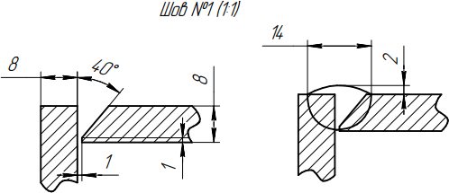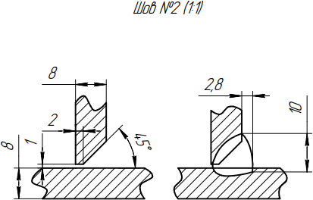

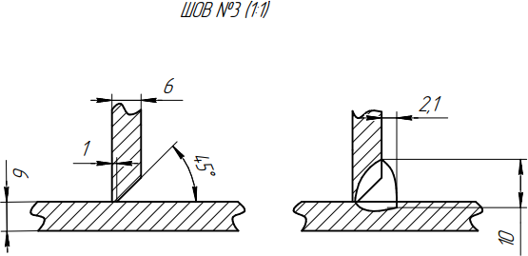

 |  |  |  |  |  |  | ЗВ71.07.00.000 ПЗ |  |  |  |  | Арк.
 |  |  |  |  |  |  |  |  |  |  |  | 8
Змн. | Арк. | № докум. |  | Підпис | Дата |  |  |  |  |  |  | 8

1.7. Розрахунок параметрів режиму зварювання
з’єднувальної труби

Проведемо разрахунок режиму зварювання для шва №1

.
Рис. 1.3 – Схема зварного шва ISO 9692-1:2016
Діаметр електродного дроту

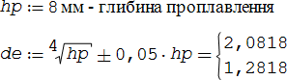
Виходячи з розрахунків із стандартного ряду вибираємо дріт 1.4мм

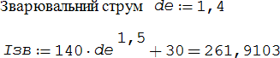

Візьмемо приблизне значення в більшу сторону в 270 А

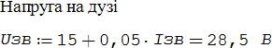

Швидкість зварювання буде співпадати зі швидкістю подачі дроту

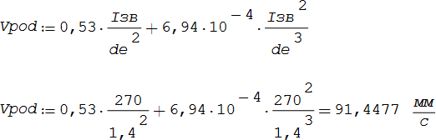

 |  |  |  |  | ЗВ71.07.00.000 ПЗ | Арк.
 |  |  |  |  | ЗВ71.07.00.000 ПЗ | 9
Змн. | Арк. | № докум. | Підпис | Дата | ЗВ71.07.00.000 ПЗ | 9
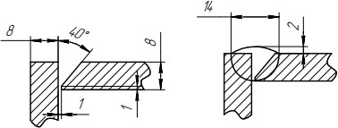

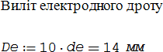

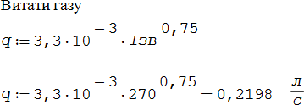
Проведемо розрахунки для зварювального шва №3

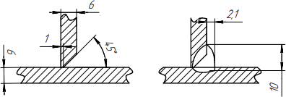

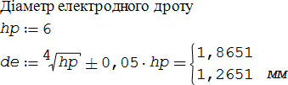
Як видно з наведених розрахунків, діаметр електроду можна залишити тим самим.

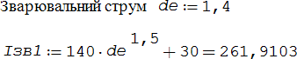

Візьмемо приблизне значення в більшу сторону в 270 А

Швидкість зварювання буде співпадати зі швидкістю подачі дроту
 |  |  |  |  | ЗВ71.07.00.000 ПЗ | Арк.
 |  |  |  |  | ЗВ71.07.00.000 ПЗ | 10
Змн. | Арк. | № докум. | Підпис | Дата | ЗВ71.07.00.000 ПЗ | 10

Таким чином можна помітити що незважаючи на різницю в товщині матеріалу, хоч вона і незначна, різниці в режимах, параметрах зварювання немає.

2. Технологічний процес складання
та зварювання рами борона
2.1. Вибір зварювального обладнання
Складання-зварювання рами борона буде виконуватися на вибраному складальному стенді, обладнання для зварювання раціональніше встановити на стаціонарній поворотній колоні.
Стаціонарні колони використовуються для встановлення на них зварювальних напівавтоматів, електродного дроту, також по ній проходять шланги з захисним газом, що полегшує переміщення навколо виробу.
Для роботи застосована колонна для зварювального напівавтомату модель П-302.
Ця колонна має такі технічні характеристики: Найбільший радіус зони обслуговування 5000мм.
Найбільший виліт стріли 2800мм.
Висот верхнього кінця падаючого шланга… ..170-2670мм.
 |  |  |  |  | ЗВ71.07.00.000 ПЗ | Арк.
 |  |  |  |  | ЗВ71.07.00.000 ПЗ | 11
Змн. | Арк. | № докум. | Підпис | Дата | ЗВ71.07.00.000 ПЗ | 11

Найбільший кут нахилу колони 45 град.
Сумарний кут повороту стріли 45 град.
Швидкість підйому стріли 0,01м/с
Частота струму 50Гц.
Напруга… 380 В.
Габаритні розміри 3060*530*2788 мм.
Вага… 627 кг.

На колонні буде розміщуватись зварювальний напівавтомат Tesla Weld MIG/MAG/MMA 500 S рис.2.1

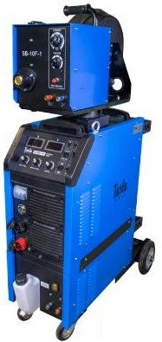

Рисунок 2.1- Зовнішний вид Tesla Weld MIG/MAG/MMA 500 S

 |  |  |  |  | ЗВ71.07.00.000 ПЗ | Арк.
 |  |  |  |  | ЗВ71.07.00.000 ПЗ | 12
Змн. | Арк. | № докум. | Підпис | Дата | ЗВ71.07.00.000 ПЗ | 12

Технічні характеристики

 | Тип апарату |  |  |  |  |  | ВСТ 457
 | Напруга мережі +/-15% |  |  |  |  |  | 3x380 В
 | Діаметр дроту |  |  |  |  |  | 0,8–1,0–1,2–1,6
 | Споживна потужність, кВА при: споживана потужність  Активна потужність |  |  |  |  |  | 22,9  19.5
 | ККД |  |  |  |  |  | 80% (200А)
 | Межа зварювального струму |  |  |  |  |  | 40–500 А
 | Зварювальний струм10 хв/25^{о}С при: ПВ 100% |  |  |  |  |  | 420А
 | Робоча напруга |  |  |  |  |  | 16-39 В
 | Напруга холостого ходу |  |  |  |  |  | 70 В
 | Кількість ведучих роликів/Всього роликів |  |  |  |  |  | 2/4
 | Ступінь захисту |  |  |  |  |  | IP21 S
 | Охолодження |  |  |  |  |  | Повітряне/вентилятор
 | Розміри д/ш/в мм (джерела) |  |  |  |  |  | 895/465/750
Для встановлення в зручне положення при зварюванні рами борона використовується обертач такого типу рис.2.2
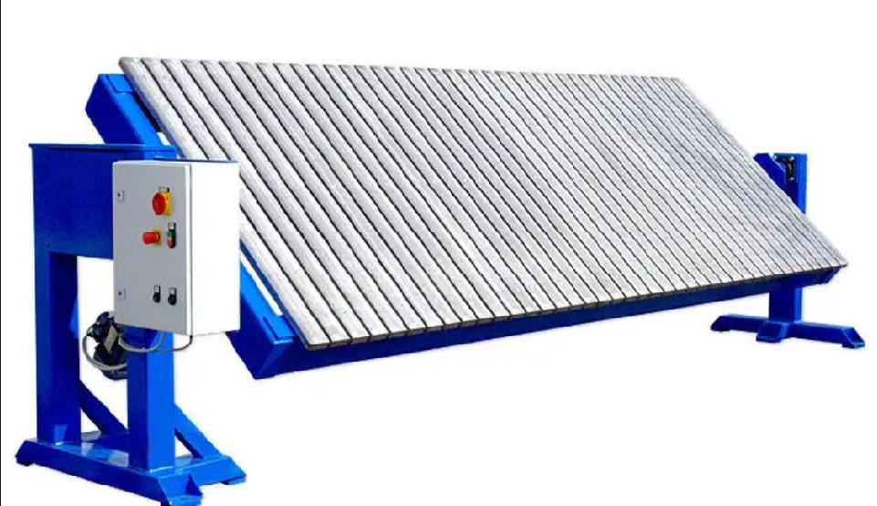
Рис.2.2 – Кантувач універсальний

Проведемо розрахунки діаметру шпинделя та потужності двигуна.
 |  |  |  |  |  | ЗВ71.07.00.000 ПЗ |  | Арк.
 |  |  |  |  |  |  |  | 13
Змн. |  | Арк. | № докум. | Підпис | Дата |  |  | 13

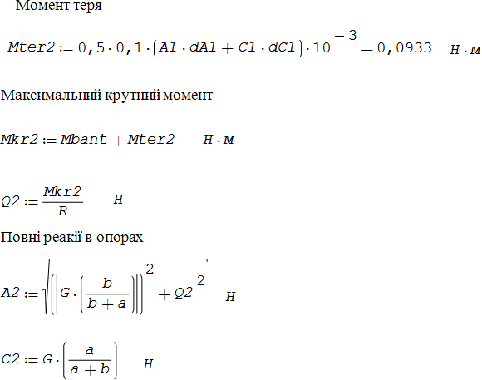

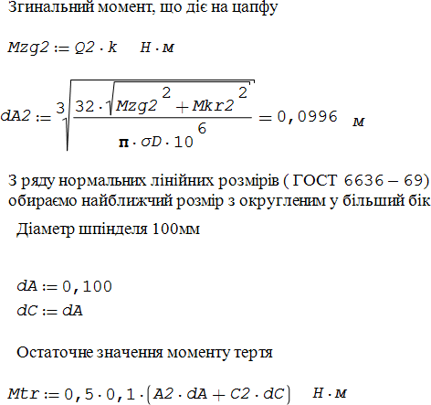
 |  |  |  |  | ЗВ71.07.00.000 ПЗ | Арк.
 |  |  |  |  | ЗВ71.07.00.000 ПЗ | 14
Змн. | Арк. | № докум. | Підпис | Дата | ЗВ71.07.00.000 ПЗ | 14

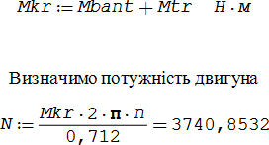

Даний кантувач надає змогу встановити на ньому раму та за допомогою струпцин та магнітних ступцин виконати процес складання виробу
Зварювальна установка працює таким чином:
Після встановлення обертача в зручне положення виконується процес зварювання виробу. Зварювання повинно виконуватись згідно технологічного процесу.
Колона призначена для переміщення механізму подачі електродного дроту та касети з дротом при напівавтоматичному зварюванні. Колона рис. 2.3 складається зі стійки каретки консолі 5, стріли 7 і приводу підйому 3.

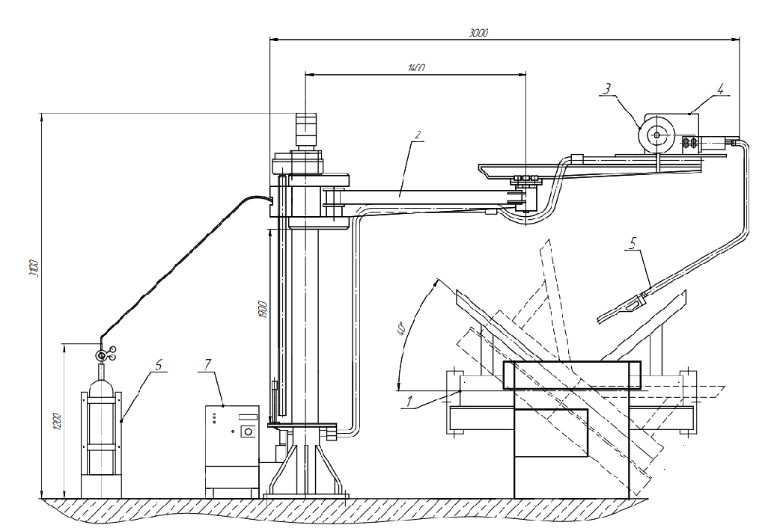

Рис.2.3 –Зварювальна установка
 |  |  |  |  | ЗВ71.07.00.000 ПЗ | Арк.
 |  |  |  |  | ЗВ71.07.00.000 ПЗ | 15
Змн. | Арк. | № докум. | Підпис | Дата | ЗВ71.07.00.000 ПЗ | 15

Підйом консолі здійснюється електродвигунів 4 через циліндричний редуктор, ходовий гвинт і гайку, закріплену в каретці. Консоль пов'язана з кареткою шарнірно. Стріла вільно обертається навколо осі на кінці консолі. На одному кінці стріли встановлена касета 6 для зварювального дроту, а на іншому - механізм подачі дроту 8.
2.2. Вибір складально-зварювального обладнання
Складально зварювальна оснастка потрібна для забезпечення базування, взаємного розташування всіх деталей, зменшення зварювальних напружень та деформацій.
Тимчасові деформації знижуються шляхом фіксації деталей.
Залишкові деформації і напруження зменшуються внаслідок збільшення пластичних деформацій повздовження.
Базування – забезпечує заготовці непохідного положення для складання та зварювання.
Розроблена схема базування рами борона рис 2.4
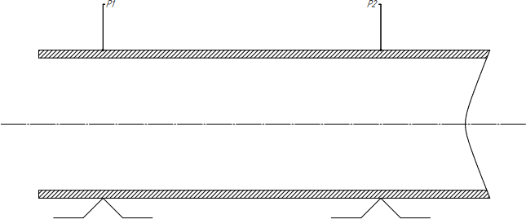

Рис. 2.4 Схема базування рами борона

 |  |  |  |  | ЗВ71.07.00.000 ПЗ | Арк.
 |  |  |  |  | ЗВ71.07.00.000 ПЗ | 16
Змн. | Арк. | № докум. | Підпис | Дата | ЗВ71.07.00.000 ПЗ | 16

2.3.Розроблення схеми технологічного процесу виготовлення з’єднувальної труби

Перед виконанням зварювальних операцій необхідно, щоб складені під зва- рювання деталі (складальні одиниці) були певним чином розташовані у просторі відносно зварювального інструменту, зварювального пристрою, установки, ма- шини.
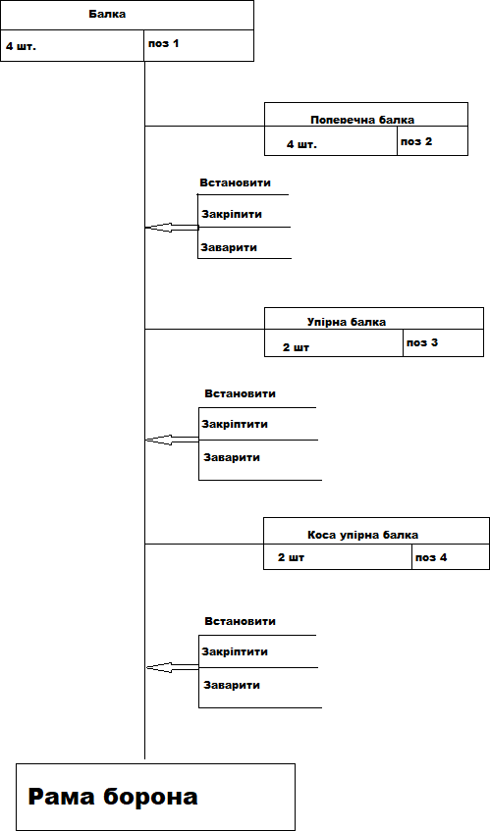
Послідовність технологічних операції виготовлення рами борона схематично приведена на рисунку 2.5.

Рис. 2.5 Послідовність технологічних операцій виготовлення рами борона

 |  |  |  |  | ЗВ71.07.00.000 ПЗ | Арк.
 |  |  |  |  | ЗВ71.07.00.000 ПЗ | 17
Змн. | Арк. | № докум. | Підпис | Дата | ЗВ71.07.00.000 ПЗ | 17

Технічні умови на виготовлення конкретного типу конструкції містять ряд вимог:
- Забезпечення необхідного зняття фасок.
- Використання зварювальних матеріалів придатних для зварювання: а)зварювання проводимо в середовищі захисного газу СО₂ першого сорту б) зварювальний дріт не повинен бути іржавим, в мастилі і з механічними
пошкодженнями.
- Використання стандартного зварювального обладнання.
- Використання оптимального режиму зварювання.
- Зварювальник повинен мати відповідну кваліфікацію.
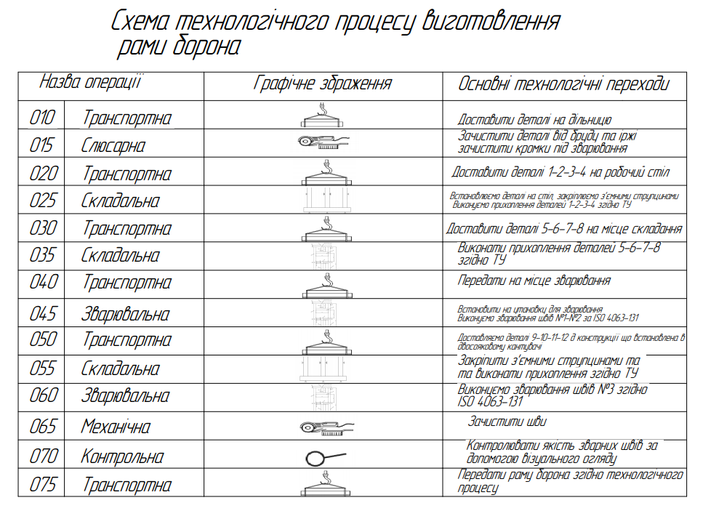
 |  |  |  |  | ЗВ71.07.00.000 ПЗ | Арк.
 |  |  |  |  | ЗВ71.07.00.000 ПЗ | 18
Змн. | Арк. | № докум. | Підпис | Дата | ЗВ71.07.00.000 ПЗ | 18

3. Контроль якості виготовленя рами борона
Контроль якості зварних з’єднань являє собою одну з найважливіших речей при виготовленні буть яких конструкцій.
В даній дипломній роботі пропонується:
- Виконати попередній візуальний контроль зварних швів, після зачищення
- Виконати ультразвуковий контроль зварних швів.
Після виконання попереднього візуального огляду, який не виявить видимих дефектів, конструкція повинна пройти ультразвукову дефектоскопію.
Ультразвукова дефектоскопія має перевагу над іншими способами контролю :
- Зразок не руйнується та не пошкоджується
- Висока швидкість проведення
- Достовірність дослідження
- Відсутність небезпеки для людини
4. Проектування дільниці цеху
План складально-зварювальної дільниці будується відповідно до наступних вимог:
- Засоби технологічного спорядження мають встановлюватись у відповідності до основного технологічного потоку переміщення вантажів. Зустрічні та пересічні вантажопотоки повинні бути виключені.
- Розміщення ЗТС має забезпечувати безпеку та зручність його обслуговування.
- Для розміщення на робочому місці пристроїв, оснастки, інструменту мають бути передбачені шафи, стелажі, етажерки тощо.

 |  |  |  |  | ЗВ71.07.00.000 ПЗ | Арк.
 |  |  |  |  | ЗВ71.07.00.000 ПЗ | 19
Змн. | Арк. | № докум. | Підпис | Дата | ЗВ71.07.00.000 ПЗ | 19

- Для тривалого зберігання оснастки та пристроїв використовують механізовані склади. Має забезпечуватись близькість робочих місць до санітарно-побутової інфраструктури (туалети, душі, питна вода, телефони, їдальні тощо).
- Розміщення ЗТС і робочих місць має передбачати заходи безпечної евакуації на випадок аварійної ситуації. Має забезпечуватись протипожежні заходи: зручне розташування протипожежного інвентарю, наявність вільних проходів і пожежних проїздів, всі двері повинні відчинятись назовні.
- Розміщення ЗТС і робочих місць координується відносно колон будівлі. При розміщенні ЗТС керуються рекомендовані розміри проміжків між устаткуванням у поздовжньому і поперечному напрямках, відстань від стін і колон. Розмір робочої зони призначається не менше 800 мм. Відстань між устаткуванням та стіна будівлі має бути не менше 1 м.
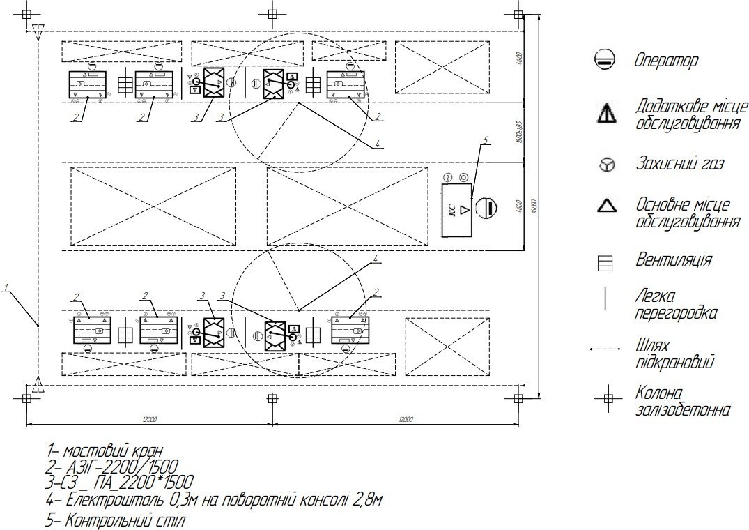
Загальний вигляд плану складально-зварювальної дільниці приведено на рисунку 4.1.

Рис. 4.1- План дільниці складання-зварювання рами борона

 |  |  |  |  | ЗВ71.07.00.000 ПЗ | А
 |  |  |  |  | ЗВ71.07.00.000 ПЗ | 20
Змн. | Арк. | № докум. | Підпис | Дата | ЗВ71.07.00.000 ПЗ | 20

5. Економічний розділ

Темою дипломного проекту є технологія складання і зварювання рами борона. Оскільки наша країна являється аграрною країною то попит на знаряддя для сільськогосподарської техніки виріс. Для того щоб залишитись конкурентоспроможними на цьому ринку було вирішено здешевити процес зварювання рами борона.
Метою цього розділу є визначення економічної доцільності впровадження нових технологій складання та зварювання виробу шляхом автоматизації процесу.

 |  |  |  |  | ЗВ71.07.00.000 ПЗ
Змн. | Лист | № докум | Підпис | Дата
Розробив |  | ОстапенкоК. |  |  | Технологія-зварювання  рами борона | Литера |  |  | Лист | Листов
Перевірив |  | Глушенко А.І. |  |  | Технологія-зварювання  рами борона
 |  |  |  |  | Технологія-зварювання  рами борона | КПІ ім. І.Сікорського  ІМЗ ім.Є.О.Патона
Н. Контр. |  | Лисак В.В |  |  | Технологія-зварювання  рами борона
Затв. |  | Квасницький В.В |  |  | Технологія-зварювання  рами борона

5. Економічний розділ

Темою дипломоного проєкту є технологія складання і зварювання рами борона. Оскільки наша країна являеться аграрною країною то попит на знаряддя для сільхоз техніки виріс. Для того щоб залишитись конкурентноспроможніми на данному ринку. Було прийнято рішення автоматизації процесу складання зварювання циклону
Метою данного роздію є визначення економічної доцільності впровадження нових технологій складання та зварювання виробу шляхом автоматизації процесу.
 |  |  |  |  | ЗВ71.07.00.000 ПЗ | Арк.
Змн. | Арк. | № докум. | Підпис | Дата | ЗВ71.07.00.000 ПЗ

5.1 Нормування праці

Нормування праці – це процес визначення необхідності витрат праці для виконання конкретної роботи у певних організаційно-технічних умовах. Нормування праці характеризує встановлену планом величину витрат живої праці на одиницю обсягу продукції, вид роботи.
Повні витрати часу на одиницю роботи визначають як норму штучно- калькуляційного часу Тк за формулою:
T_{к} = Т_{шт} ₊ Т_{п.з.} ,
n
де Тшт – норма штучного часу; Тп.з. – норма підготовчо-заключного часу на партію виробів; n – кількість виробів у партії (вважаємо, що підприємство працює без перебоїв і прирівнюємо її до 0).
Складовими частинами штучного часу є:
Т0 – основний час, який витратять на передбачену зміну предмету праці;
Тд – допоміжний час, який витратять на дії, які забезпечують можливість виконання основної роботи.
Т^{т} - час технічного обслуговування робочого місця (даним часом при
обс
розрахунку Тшт знехтуємо);
Т^{о} – час організаційного обслуговування робочого місця, який витрачають
обс
на підтримку робочого місця в належному стані протягом зміни (даним часом знехтуємо);
Твід – час перерв та відпочинок, особисті потреби для підтримки нормальної працездатності, попередження втомлення (вважатимемо з розрахунку 1 година відпочинку на 7 робочих годин);
Отримаємо спрощену формулу для норми штучного часу:
Т_{к} = (Т₀ + Т_{д}) ∗ 8/7
Розрахуємо час Тшт для базового варіанту:
Тд – складається з часу на розмічування, виконання несучих прихваток, установлення і зняття та транспортування зварювальних виробів (вузлів), налаштування установок. Час витрачений на встановлення дорівнює часу на зняття виробу.
 |  |  |  |  | ЗВ71.07.00.000 ПЗ | Арк.
Змн. | Арк. | № докум. | Підпис | Дата | ЗВ71.07.00.000 ПЗ

Для встановлення профілю під складання та зварювання – необхідно 0.38+0.28*2+0.38*2+1.6*7=12.9 хв.
Установити зварний вузол №1,2- 1.6*6+1.1=10.7хв.
Установити для складання та зварювання вузол №3,4 – (1.6+0.38)*2=3.96хв .Установити зварний вузол №5 – 0.32+0.38= 0.7хв.
Установити та зняти зварний вузол №6 – 0.32+0.38=0.7хв .
Транспортування вузлів та деталей- 14*2=24.
Час на виконання прихоплювань - 72*0.5=36хв.
Час на складання профілю під зварювання - 12*6.5=78хв.
Час на налагодження зварювальної апаратури - (29*0,18)+(5*1,6)=13,22 хв.
Тепер підсумуємо всі часові аспекти і отримаємо Тд.
Т_{д}=12.9+10.7+3.96+0.7+0.7+24+36+78+13,22=180.18хв=3год.
Т_{о}- основний час зварювання. Т_{о}=L_{швів}/V_{зв}=((24*100)+(24*150)+(24*60))/91,4=1.21 год.
8
Тк = (1.21 + 3) ∗ 7 = 4,8 год.
Розрахуємо час Тшт для розробленого варіанту:
Установити зварний вузол №1,2- 1.6*6+1.1=10.7хв.
Установити для складання та зварювання вузол № 3,4 – (1.6+0.38)*2=3.96хв .
Установити зварний вузол №5 – 0.32+0.38= 0.7хв.
Установити та зняти зварний вузол №6 – 0.32+0.38=0.7хв Транспортування вузлів та деталей- 14*2=24.
Час на виконання прихоплювань - 36*0.5=18хв.
Час на складання профілю під зварювання – 12*6.5=78хв.
Час на налагодження зварювальної апаратури - (16*0,18)+(5*1,6)=10.8 хв.. Тепер підсумуємо всі часові аспекти і отримаємо Тд
Т_{д}=12.9+10.7+3.96+0.7+0.7+24+18+78+10.8=159.7хв=2.39год
Т_{о}- основний час зварювання. Т_{о}=L_{швів}/V_{зв}=((24*100)+(24*150)+(24*60))/91,4=1.21 год.
 |  |  |  |  | ЗВ71.07.00.000 ПЗ | Арк.
Змн. | Арк. | № докум. | Підпис | Дата | ЗВ71.07.00.000 ПЗ

8
Тк = (1.21 + 2.38) ∗ 7 = 4.11 год.

5.2. Визначення технологічної собівартості зварної конструкції
Економічне обґрунтування проектованих технологічних процесів потребує ро- зрахунку технологічної собівартості продукції. Технологічною собівартістю нази- вають суму поточних витрат виробництва, які безпосередньо пов’язані з виконан- ням варіанта технологічного процесу.
Зазвичай це витрати на:
    - Основні матеріали, покупні напівфабрикати, комплектуючі вироби, які використовуються під час виготовлення зварювальних виробів;
    - Зварювальні матеріали ( електроди, флюс, дріт, гази);
    - Енергію для технологічних цілей;
    - Зарплату виробників із відрахуванням;
    - Амортизацію устаткування;
    - Поточний ремонт та технічне обслуговування устаткування;
    - Зношення спеціальної оснастки;
    - Утримання та амортизацію площі будівлі для робочих місцть.

Масу прокату Мпр необхідну для виробництва зварної конструкції, можна визначити за формулою:
𝑀пр = Кпр ∙ Мд
де, Мд- маса деталей, які виготовляються з прокату, кг;
Кпр −коефіцієнт перерахунку маси готової продукції в масу до її обробки, вибираємо значення коефіцієнту виходячи з галузі виготовлення приймаємо значення рівним 1,35.
- Базовий варіант:

𝑀пр = 1,35 ∙ 320 = 438кг
- Розроблений варіант:

𝑀пр = 1,35 ∙ 320 = 438 кг
 |  |  |  |  | ЗВ71.07.00.000 ПЗ | Арк.
Змн. | Арк. | № докум. | Підпис | Дата | ЗВ71.07.00.000 ПЗ

Витрати на основний матеріал визначаються за формулою та складають:
С𝑚 = 𝑀пр ∙ Ц𝑗 ∙ 𝐾тр
де, 𝑀пр −маса прокату, яка необхідна для виготовлення одиниці продукції, кг.
Ц𝑗- ціна 1 кг j-го виду матеріалу, грн.. [15]
𝐾тр- коефіцієнт який враховує транспортно-заготівельні витрати
- Базовий варіант:

С𝑚 = 438 ∙ 2.220 ∙ 1,05 = 10209.7 грн.
- Розроблений варіант:

С𝑚 = 438 ∙ 2.220 ∙ 1,05 = 10209.7 грн.
Витрати на зварювальний дріт визначаються за формулою:
Селд = Мн ∙ Келд ∙ Целд ∙ Ктр
де, Мн − маса наплавленого металу, кг.;
Келд −коефіцієнт витрат зварювального дроту, який враховує витрати на угар, розбризкування;
Целд − ціна зварювального дроту, грн./кг.;
Ктр − коефіцієнт, який враховує транспортно-заготівельні витрати, приймаємо рівним 1,06.
Масу наплавленого металу визначимо за формулою:
Мн = 0,001 ∙ 𝐹 ∙ 𝐿 ∙ 𝐽
де, 𝐹 − площа поперечного перерізу шва, см²;
𝐿 − довжина шва та прихваток, см.;
𝐽 − густина металу, 7,8 г/см³;
Значення Келд беруть за паспортними даними електродного матеріалу, для зварювання в середовищі захисних газів дротом суцільного перерізу, він рівний 1,15.
- Базовий варіант:

Мн = 0,001 ∙ (7440 + 156) ∙ 7,8 = 59.2кг
 |  |  |  |  | ЗВ71.07.00.000 ПЗ | Арк.
Змн. | Арк. | № докум. | Підпис | Дата | ЗВ71.07.00.000 ПЗ

Селд = 59.2 ∙ 1,13 ∙ 51.36 ∙ 1,06 = 3641 грн
- Розроблений варіант:
- Мн = 0,001 ∙ (7440 + 156) ∙ 7,8 = 59.2кг
- Селд = 59.2 ∙ 1,13 ∙ 51.36 ∙ 1,06 = 3641 грн
Витрати на газ Сг визначаються за формулою:
Сг = Рг ∙ Цг ∙ Т0 ∙ Ктр де, Рг −норма витрат газу, м³ на одиницю часу; Т₀ − норма основного часу;
Цг − ціна одиниці об’єму газу в нашому випадку СО₂ , грн.;
Ктр − коефіцієнт, який враховує транспортно-заготівельні витрати, (1,06).
- Базовий варіант:

Сг = 0.40 ∙ 1,06 ∙ 1.21 ∙ 20 = 10.26 грн
- Розроблений варіант:

Сг = 0.40 ∙ 1,06 ∙ 1.21 ∙ 20 = 10.26 грн
Розрахуємо середні витрати електроенергії на масу наплавленого металу під час зварювання сталевих деталей.
Сел.ен. = Мн ∙ В ∙ Цел.ен.
де, Мн − маса наплавленого металу, кг.;
В – середні витрати енергії для зварювання автоматами та напівавтоматами на постійному струмі, 6кВт*год/кг.;
Цел.ен. − ціна електроенергії, грн.. [17]
М_{н} = 0.001∙410∙7440∙7.8=23.7
- Базовий варіант:

Сел.ен. = 23.7 ∙ 6 ∙ 2.10 = 289.6 грн
- Розроблений варіант:
Сел.ен. = 23.7 ∙ 6 ∙ 2.10 = 289.6 грн
Витрати на заробітну плату робітників з відрахуванням на соціальні потреби С_{з} визначаються за формулою:
 |  |  |  |  | ЗВ71.07.00.000 ПЗ | Арк.
Змн. | Арк. | № докум. | Підпис | Дата | ЗВ71.07.00.000 ПЗ

Сз = Сті ∙ Ткі ∙ Кд ∙ Кс
де, Сті − почасова тарифна оплата розряду робітника, грн..;
- Заробітна плата зварників – 20000 грн./міс.
- Заробітна плата слюсаря – 1300 грн./міс.
- Заробітна плата помічника зварника – 10000 грн./міс.
Для базового варіанту потрібно:2 зварників, 3 помічника, 2 слюсаря.
Для розробленого варіанту потрібно: 1 зварників, 3 помічника, 2 слюсаря.
Ткі − норма часу на виконання операції, год.;
Кд − коефіцієнт, який враховує доплати за відпрацьований час та додаткову зарплату, орієнтовно 1,43.;
Кс − коефіцієнт, який враховує відрахування на соціальні потреби, орієнтовно 1,22.
- Базовий варіант:
Сз = (2 ∙ 20 + 3 ∙ 13 + 2 ∙ 10) ∙ 4.8 ∙ 1,43 ∙ 1,22 = 95135 грн
- Розроблений варіант:
Сз = (1 ∙ 20 + 3 ∙ 13 + 2 ∙ 10) ∙ 4.1 ∙ 1,43 ∙ 1,22 = 64844 грн
Амортизаційні відрахування по устаткуванню С_{а} визначають за формулою:
Вбі ∙ На ∙ Ткі Са = Ф ∙ К ∙ 100
д в
де, Вбі − балансова вартість устаткування, грн..;
На − норма річних амортизаційних відрахувань, 15%;
Фд − дійсний річний фонд часу роботи устаткування, год.;
Кв − коефіцієнт використання устаткування, 0,7;
Ткі −норма часу на виконання операції, год.
Балансову вартість устаткування Вб визначають за формулою:
Вб = Ц ∙ Ктм
де, Ц- ціна устаткування, грн.;
Стіл зварника – 38260,00 грн.; [19] Напівавтомат для зварювання – 44600 грн.;
 |  |  |  |  | ЗВ71.07.00.000 ПЗ | Арк.
Змн. | Арк. | № докум. | Підпис | Дата | ЗВ71.07.00.000 ПЗ

Двостоякивий кантувач – 450000 грн.
Консольно-поворотний кран – 50000 грн. ; Магнітна струбцина 216 грн.
Кутова струбцина 2180.
Робот для виконання зварювання 560000.
Ктм − коефіцієнт, який враховує транспортно-монтажні витрати, 1,15.; Значення Фд визначають за формулою:
Фд = Др ∙ рзм ∙ Тзм ∙ Кр
де, Др − кількість робочих днів за рік; рзм − кількість робочих змін за день; Тзм − тривалість зміни, год.;
Кр − коефіцієнт, який враховує планові простої устаткування, 0,97.
- Базовий варіант:

Вб = (38260 ∙ 2 + 44600 + 450000 + 50000 ∙ 2 + 216 ∙ 6 + 2180 ∙ 4) ∙ 1,15 =1381145,4грн
- Розроблений варіант:

Вб = (38260 ∙ 2 + 44600 + 450000 + 50000 ∙ 2 + 216 ∙ 6 + 2180 ∙ 4 + 560000) ∙ 1,15 =783306,4 грн
- Базовий варіант:

Фд = 262 ∙ 1 ∙ 8 ∙ 0,97 = 2033,12 год
- Розроблений варіант:

Фд = 262 ∙ 1 ∙ 8 ∙ 0,97 = 2033,12 год
- Базовий варіант:

1381145 ∙ 0,15 ∙ 4,8
Са = 2033,12 ∙ 0,7 = 589,28грн.
- Розроблений варіант:

783306,4 ∙ 0,15 ∙ 4.11
Са = 2033,12 ∙ 0,7 = 396,28грн

 |  |  |  |  | ЗВ71.07.00.000 ПЗ | Арк.
Змн. | Арк. | № докум. | Підпис | Дата | ЗВ71.07.00.000 ПЗ

Витрати на поточний ремонт та технічне обслуговування устаткування можна визначити за формулою:

Вбі ∙ Кр ∙ Ткі
Ср = = К ∙ Ф
и д
де, Кр − коефіцієнт, який враховує витрати на ремонт та технічне обслуговування устаткування, 0,05.
- Базовий варіант:

1381145 ∙ 0,05 ∙ 4,8
Ср = 0,7 ∙ 2033,12 = 232,9грн
- Розроблений варіант:

783306,4 ∙ 0,05 ∙ 4.11
Ср = 0,7 ∙ 2033,12 = 132,09грн
Витрати, пов’язані з утриманням та амортизацією площі будівлі, яку займає устаткування С_{п} визначають за формулою:
𝐹і ∙ У𝑓 ∙ Ткі Сп = Ф ∙ К
д в
де, 𝐹і − площа будівлі, м²;
У𝑓 − річні витрати на утримання 1 м² площі будівлі, грн. 760 грн.;
- Базовий варіант:
940 ∙ 760 ∙ 4,8
Сп = 2033,12 ∙ 0,7 = 2409,4 грн
- Розроблений варіант:

940 ∙ 760 ∙ 4.11
Сп = 2033,12 ∙ 0,7 = 2063,109 грн
 |  |  |  |  | ЗВ71.07.00.000 ПЗ | Арк.
Змн. | Арк. | № докум. | Підпис | Дата | ЗВ71.07.00.000 ПЗ

Таблиця 13.2.1 Технологічна собівартість
 | Стаття витрат |  |  |  | Сума витрат, грн.
 |  |  |  |  | Базовий варіант |  | Розроблений варіант
 | Витрати на основний  матеріал, С𝑚 |  |  |  | 10209.7 |  | 10209.7
 | Витрати на  зварювальний дріт, Селд |  |  |  | 3641 |  | 3641
 | Витрати на газ, С_{г} |  |  |  | 10.26 |  | 10.26
 | Середні витрати  електроенергії, Сел.ен. |  |  |  | 289.9 |  | 289.6
 | Витрати на заробітну плату робітників з відрахуванням на  соціальні потреби С_{з} |  |  |  | 95135 |  | 64844
 | Амортизаційні відрахування по  устаткуванню, С_{а} |  |  |  | 589,28 |  | 396,28
 | Витрати на поточний ремонт та технічне обслуговування устаткування можна визначити за формулою,  Ср |  |  |  | 130,73 |  | 90,39
 | Витрати на поточний ремонт та технічне обслуговування устаткування, С_{п} |  |  |  | 232,9 |  | 132,09
 | Усього |  |  |  | 110238,77 |  | 79613,62
5.3. Визначення економічної ефективності проектного рішення
Вимоги до виробу можна забезпечити різними способами його виготовлення. Найбільш економічний варіант технологічного процесу вибирають за мінімумом зведених витрат З_{в}:
Зв = Спот + Ен ∙ Кпит
де, Спот −сума поточних витрат на виробництво одиниці продукції;
Ен − нормативний коефіцієнт ефективності капітальних витрат;
Кпит − питомі капітальні вкладення, грн..
 |  |  |  |  |  | ЗВ71.07.00.000 ПЗ |  | Арк.
Змн. |  | Арк. | № докум. | Підпис | Дата

Для визначення Кпит використовують формулу:
В¹ ∙ Ткі
К = бі
пит Кв ∙ Фд
де, В¹ −це сума балансової вартості устаткування В_{бі}, технологічної
бі
оснастки F_{і} площі будівлі, яка займає устаткування, грн.:
В¹ = Вбі + 𝐹і ∙ Цм,
бі
де, Цм − ціна 1 м² виробничої площі, грн. ; [23]
- Базовий варіант:

В¹ = 1381145,4 + 940 ∙ 4297 = 5420325 грн,
бі
5420325 ∙ 4,8
Кпит = 0,7 ∙ 2033,12 = 18281,2 грн
Зв = 110238,77 + 0,15 ∙ 18281,2 = 112980,95 грн
- Розроблений варіант:

В¹ = 783306,4 + 940 ∙ 4297 = 4822486.4грн,
бі
4822486.4 ∙ 4.11
Кпит = 0,7 ∙ 2033,12 = 13926.81 грн
Зв = 79613,62 + 0,15 ∙ 13926.81 = 82355.8 грн
Величина економії зведених витрат за порівнювальними варіантами технологічного процесу характеризує економічний ефект від реалізації кращого з них.
Річну економію поточних витрат Е_{п.в} визначають за формулою
Еп.в = (Спит.б − Спит.н) ∙ Ар,
де, Спит.б, Спит.н- питомі поточні витрати відповідно до базового та нового варіанта технологічного процесу;
Ар − річний обсяг випуску продукції у натуральному виражені.
Еп.в = (110238,77 − 79613,62) ∙ 1000 = 30625150 грн,
Економічну ефективність виробничих інвестицій характеризує коефіцієнт економічної ефективності капіталовкладень. Порівняємо розрахунковий коефіцієнт економічної ефективності капіталовкладень Е_{п} з нормативним Е_{н}:
 |  |  |  |  | ЗВ71.07.00.000 ПЗ | Арк.
Змн. | Арк. | № докум. | Підпис | Дата | ЗВ71.07.00.000 ПЗ

∆П Ер = ∆К
30625150
Ер = 34786,6 = 880,37
де, ∆П −Приріст прибутку на одиницю продукції, грн.;
∆К − додаткові питомі капітальні вклади, грн.;
Термін окупності додаткових капіталовкладень Т_{ок} визначають за формулою:
Т^{р} = ∆К = 0,0011,
ок ∆П
Де, Т^{р} Т^{н} − термін окупності додаткових капіталовкладень відповідно
ок ок
розрахунковий та нормативний.
Таблиця 13.3.1 Техніко-економічні показники
 | Показник, одиниця виміру |  |  |  |  |  | Значення показників за варіантами
 |  |  |  |  |  |  | базовим | спроектованим
 | Річний випуск продукції, од.  Собівартість одиниці продукції, грн.  Питомі капіталовкладення, грн.  Зведені витрати, грн.  - На одиницю продукції  - На річний випуск  Річна економія поточних витрат, грн.  Розрахунковий коефіцієнт ефективності капіталовкладень |  |  |  |  |  | 1000 | 1000
 |  |  |  |  |  |  | 110238,776328,84 | 79613,62
 |  |  |  |  |  |  | 112980,95 | 82355.8
 |  |  |  |  |  |  | 0 | 30625150
 |  |  |  |  |  |  |  | 880.37
 |  |  |  |  |  |  | 0
З таблиці 13.3.1 видно, що в спроектованому варіанті зменшилася собівартість одиниці продукції та зменшилися питомі капіталовкладення.
Висновок:
Виконавши розрахункову частину, та проаналізувавши її можна помітити що наявність автоматичного роботу для зварювання збільшить швидкість виробництва звароної конструкції, але також збільшить вартість. Це не є доцільно через те що немає настільки великого попиту на таку продукцію, тому збільшувати швидкість виробництва не має сенсу.
 |  |  |  |  |  | ЗВ71.07.00.000 ПЗ |  |  | Арк.
Змн. |  | Арк. | № докум. | Підпис | Дата

 |  |  |  |  | ЗВ71.07.00.000 ПЗ
Змн. | Лист | № докум | Підпис | Дата
Розробив |  | Остапенко К.С. |  |  | складання-зварювання рами борона | Литера |  |  | Лист | Листов
Перевірив |  | Левченко О..Г. |  |  | складання-зварювання рами борона |  |  |  |  | 69
 |  |  |  |  | складання-зварювання рами борона | КПІ ім. І.Сікорського  ІМЗ ім.Є.О.Патона
Н. Контр. |  | Лисак В.В |  |  | складання-зварювання рами борона
Затв. |  | Квасницький В.В |  |  | складання-зварювання рами борона

6. Охорона праці

Технологічний процес зварювання рами борона, який застосовується у цьому дипломному проекті передбачає використання газу СО₂ при зварюванні дротом СВ-08Г2С сталі 17ГС, що у свою чергу зумовлює наявність шкідливих і небезпечних факторів для зварювальників, якщо робітники не дотримуватимуться певних умов виконання робіт.
Для цього технологічного процесу властиві такі шкідливі і небезпечні фактори:
можливість короткочасного осліплення світловим опроміненням (зварювальною дугою);
можливість отримання опіків бризками розплавленого металу;
забруднення повітря виробничого приміщення пилом (зварювальним аерозолем) – речовинами, які є складовими зварювальних елементів та матеріалів зварювання;
наявність виробничого шуму;
можливий вплив підвищеного вмісту СО₂ на робочому місці;
небезпека враження електричним стумом;
небезпека руйнування систем, що перебувають під тиском.
Згідно з [1] Основними небезпечними і шкідливими виробничими факторами, що виникають при дуговому зварюванні металів, у відповідності з ДСТУ 2456-94, є:
- зварювальні аерозолі;
- підвищена запиленість і загазованість повітря робочої зони;
- підвищена температура поверхні устаткування, матеріалів і повітря робочої зони;

- підвищене значення напруги в електричному колі, замикання якого може статися через тіло людини:
- підвищені рівні випромінювань ультрафіолетової та інфрачервоної радіації;
- підвищена яскравість світла;
- підвищена або занижена іонізація повітря робочої зони.
Також процес зварювання супроводжується наявністю різноманітних несприятливих суто фізичних факторів.
Отже, у цій роботі розглядаються питання створення таких умов технологічного процесу, що мінімізуватимуть дію шкідливих чинників на здоров’я людини або не матимуть впливу на організм робітника взагалі.
6.1. Аналіз шкідливих і небезпечних виробничих факторів
Небезпечні та шкідливі фактори при дуговому зварюванні в захисному газі наведені в таблиці 6.1.
Таблиця 6.1. Небезпечні та шкідливі фактори при дуговому зварюванні в захисному газі [3].
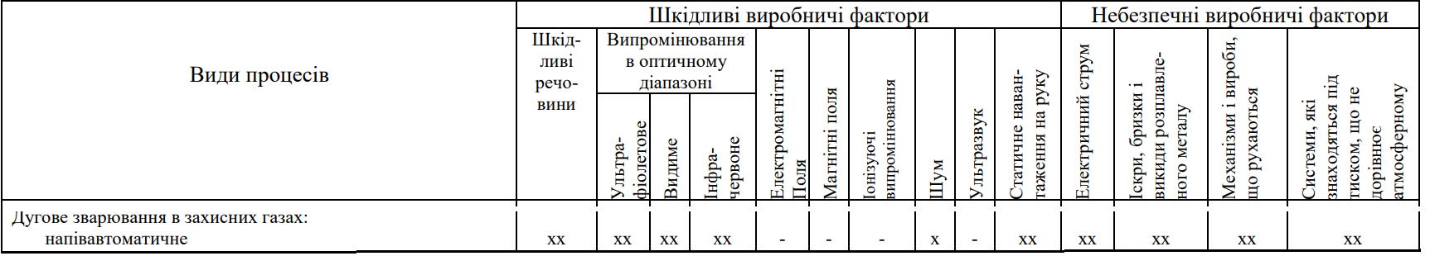

Примітки: хх – інтенсивний фактор; х – помірний фактор; (-) – незначний фактор чи його відсутність
6.1.1. Хімічні фактори
Шкідливі речовини, що утворюються в процесі зварювання і забруднюють повітря, знаходяться в повітрі у формі аерозолю, який прийнято називати – зварювальний аерозоль (ЗА), та газів [3].
Нормативні рівні іонізації і відповідні концентрації легких іонів у повітрі виробничих приміщень регламентовано санітарно-гігієнічними нормами ДНАОП 0.03-3.06-80 «Санітарно-гігієнічні норми допустимих рівнів іонізації повітря виробничих та громадських приміщень» [3].

Встановлення аероіонізатору має бути виконана таким чином, щоб концентрація іонів у зоні дихання робітників відповідала оптимальній [3].
Нормативні величини іонізації повітряного середовища у виробничих і громадських приміщеннях показані в таблиці 6.2.
Таблиця 6.2. Нормативні величини іонізації повітряного середовища у виробничих ігромадських приміщення [3].
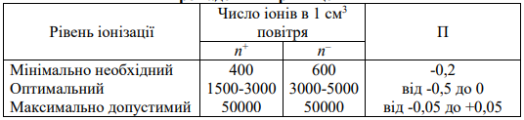
Відповідно до [3] нейтралізацію ЗА передбачається забезпечити шляхом застосування місцевої вентиляції повітроприймачем не менше ніж
2000 м³/год.
6.1.2. Фізичні фактори
Напівавтоматичне дугове зварювання в СО₂ є джерелом інтенсивного видимого випромінювання, ультрафіолетових (УФ) променів, іскор та бризок розплавленого металу і шлаку та супроводжуються інфрачервоним (ІЧ) випромінюванням зварювальної дуги і нагрітого основного металу. Наявність озону обумовлює шкідливий фактор іонізації повітря [3].
Горіння зварювальної дуги супроводжується випромінюванням яскравих світлових, невидимих ультрафіолетових та теплових інфрачервоних променів. З підсиленням сили струму спектральний склад променів не змінюється, проте інтенсивність випромінювання зростає [3].
Видимі світлові промені засліплюють очі, оскільки яскравість цих променів у 10000 разів перевищує природну. Невидимі ультрафіолетові промені навіть під час короткочасної дії на очі викликають хворобу, яка називається електроофтальмією. Ультрафіолетові промені впливають не лише на очі, але й на відкриті ділянки шкіри, викликаючи опіки, подібні до сонячних[3].

 |  |  |  |  | ЗВ71.07.00.000 ПЗ | Арк.
Змн. | Арк. | № докум. | Підпис | Дата | ЗВ71.07.00.000 ПЗ

Зазначені шкідливі фактори нейтралізуються професійним підбором та належним використанням засобів індивідуального захисту відповідно до НПАОП 29.0-3.02-06.
Зварювальний процес є одним із потужних виробничих джерел інфрачервоного (ІЧ) випромінювання. Його впливу підлягають не тільки безпосередньо зварники, але й робочі інших професій, що знаходяться поблизу. ІЧ випромінювання під час зварювання виробів з підігрівом, зокрема деталей великих розмірів, є фактором, що формує умови мікроклімату у виробничих приміщеннях.
Можуть також бути термічні опіки, що є наслідком потрапляння на тіло бризок розплавленого металу. Якщо у шлакову ванну потрапляє хоча б невелика кількість вологи, то може статися виплескування гарячого металу. Крім того під час охолодження гарячий затверділий шлак може відлетіти від шва. Опіки краплями металу відбуваються також під час заміни електродів, очищення їх від нагару та бризок [3].
6.1.3. Шкідливі речовини, що утворюються під час зварювання
У сучасній техніці застосовується безліч речовин, які можуть надходити в повітря, де знаходяться люди, і становити небезпеку їх здоров’ю. Для визначення небезпечності медики досліджують вплив цих речовин на організм людини і встановлюють безпечні для людини концентрації та дози, які можуть потрапити різними шляхами в організм людини [3].
Зварювання сталі 17ГС обрано напівавтоматом дротом СВ-08Г2С у захисному газі СО₂ зворотної полярності оскільки при зварюванні самозахисним дротом (порошковий дріт) викиди у повітря шкідливих речовин значно перевищує показники обраного методу.
Викиди шкідливих речовин у повітря при обраному методі зварювання, відповідно до зазначені в таблиці 6.3.
Таблиця 6.3. Викіди у повітря шкідливих речовин [5].
Речовина | ГДК, мг/м³ | Клас небезпеки | Агрегатний стан | Особливості  Дії на організм
Озон -  О³ | 0.1 | І | а | О

 |  |  |  |  | ЗВ71.07.00.000 ПЗ | Арк.
Змн. | Арк. | № докум. | Підпис | Дата | ЗВ71.07.00.000 ПЗ

Нікель та його оксиди (в перерахнку на Ni) - Ni | 0.05 | І | а | К,А
Оксид заліза – FeO, Fe2O3, Fe3O4 | 6 | ІV | а
Хромати (в перерахунку на Cr) | 0.01 | І | а | К,А
Марганець - Мп | 0.2 | ІІ | а
Сірка - S | 6 | ІV | а | Ф
Фосфор - P | 0.03 | І | п
Миш'як - As | 0.04/0.01 | ІІ | а | К
Мідь -Cu | 1/0.5 | ІІ | а
Азота оксиди (у перерахунку на NО²) | 5 | ІІІ | п | О
Вуглекислий газ – СО² | 20 | ІV | п | О
Примітки:
Якщо в графі ГДК, мг/м³ наведено дві величини, це означає що у числівнику максимальна а в знаменнику - сереньозмінна ГДК.
Умовні позначення:
п – пара та/або газ;
а – аерозоль;
О – речовини гостронаправленої дії, що потребують автоматичного контролю за їх вмістом у повітрі;
А – речовини, що спроможні викликати алергічні захворювання у виробничих умовах;
К – канцерогени;
Ф – аерозолі переважно фіброгенної дії.
Найбільш шкідливими хімічними речовинами, які визначають токсичність аерозолів, що утворюються при цьому зварюванні є сполуки марганцю, хрому, нікелю.

 |  |  |  |  | ЗВ71.07.00.000 ПЗ | Арк.
Змн. | Арк. | № докум. | Підпис | Дата | ЗВ71.07.00.000 ПЗ

Для цього технологічного процесу оптимальним буде застосування засобів індивідуального захисту органів дихання (ЗІЗОД) – респіратор «Пелюстка» (тип захисту FFP2, ступінь захисту до 12 ГДК Стандарт 203 ffp2), що захищає робітника від аерозолей небезпечних і шкідливих речовин. Цей респіратор обраний зважаючи на його захисну ефективнуть, зручність та економічність.
6.2. Вимоги до безпеки праці
6.2.1. Вимоги до технологічних процесів
При створенні технологічних процесів дугового зварювання металів слід передбачати максимально можливу механізацію та автоматизацію процесу зварювання і його окремих елементів і застосування засобів колективного захисту від впливу шкідливих виробничих факторів [3].
Під час дугового зварювання в приміщенні необхідно застосувати пристрої місцевої витяжної вентиляції з очисткою видаленого повітря від твердої і газоподібної фази зварювального аерозолю у відповідності з вимогами ДБН В.2.5.-67:2013
Місцевими повітроприймачами необхідно видаляти повітря під час дугового зварювання в СО² — не менше ніж 50 м³/год [3]. .
Експлуатація балонів зі стиснутим і зрідженим газом, рамп повинна здійснюватись у відповідності з «Правилами устройства и безопасной эксплуатации сосудов, работающих под давленнем» [6]. .
У цьому технологічному процесі заданий матеріал конструкції сталь 17ГС, обраний для зварювання дріт СВ-08Г2С є оптимальний за вмістом шкідливих речовин і відповідної їх концентрації у повітрі робочої зони, а ніж при вокористанні самозахистного порошкового дроту.

 |  |  |  |  | ЗВ71.07.00.000 ПЗ | Арк.
Змн. | Арк. | № докум. | Підпис | Дата | ЗВ71.07.00.000 ПЗ

6.2.2 Вимоги до виробничого приміщення
Розмір зварювальної дільниці для реалізації проекту зварювання рами борона 940 м², це – площа де мають розміститись заготівельне, меганічне та зварювальне відділення; контора (інренерно-технічний персонал, технічна документація, креслення тощо), санітарно-побутові приміщення для працівників дільниці (роздягальна, душова, вбиральня, кімнати прийому їжі та відпочинку), кладова (інструмент).
Згіднно з вимогами [2] виробничі приміщення:
для усіх видів зварювання повинні відповідати: вимогам ДСП № 173-96;
робочі місця для дугового зварювання повинні захищатися стаціонарними або переносними світлонепроникними огорожами з матеріалів, що не згоряють, і, висота яких має бути не менш ніж 2,5 м та забезпечувати надійність захисту;
відстань між устаткуванням, від устаткування до стін та колон приміщення, інших споруд, ширина проходів та проїздів повинні відповідати чинним будівельним нормам, нормам технологічного проектування заготівельно зварювальних цехів та ДБН В.2.2-28:2010;
ширина проходів по периметру робочого стола, стенда, зварювального виробу повинна бути не менш 1 м;
підлоги для виробничих приміщень для виконання дугового зварювання мають бути виготовлені з матеріалів, що не згоряють і мають малу теплопровідність. Підлога повинна мати рівну не ковзку поверхню
виробничі приміщення повинні бути обладнанні загальнообмінною припливно-витяжною вентиляцією відповідно до ДБН В.25-67:2013;
повітрообмін зварювальних цехів належить розраховувати на розведення шкідливих речовин, не вловлених місцевими витяжними пристроями, до рівня ГДК;
освітлення цехів, ділянок і робочих місць, де виконуються роботи з дугового зварювання, повинно відповідати ДБН Б.2.5-28-2006.
Рекомендовані норми освітлення для збирально-зварювальних цехів при штучному освітленні наведені в таблиці 6.5.
 |  |  |  |  | ЗВ71.07.00.000 ПЗ | Арк.
Змн. | Арк. | № докум. | Підпис | Дата | ЗВ71.07.00.000 ПЗ

Таблиця 6.5. Рекомендовані норми освітлення для збирально-зварювальних цехів при штучному освітленні [2]
Операція | Розряд зорової роботи | Освітленість, лк
Операція | Розряд зорової роботи | Комбіноване освітлення |  | Загальне освітлення
Операція | Розряд зорової роботи | Газо-розрядні джерела | Лампи розжарювання | Газо-розрядні джерела | Лампи розжарювання
Зварювання, наплавлення та різання середніх і великих виробів (ручне, автоматичне і напівавтоматичне) | IVа | 750 | 300 | 300 | 200

Освітлення цехів, ділянок і робочих місць, де виконується дугове зварювання, повинно відповідати ДБН В.2.5-28-2006.
6.2.3. Вимоги до параметрів мікроклімату виробничого приміщення
Мікрокліматичні умови виробничих приміщень характеризуються такими показниками [7]:
-температура повітря,
- відносна вологість повітря,
- швидкість руху повітря,
- інтенсивність теплового (інфрачервоного) опромінення,
- температура поверхні.
За ступенем впливу на тепловий стан людини мікрокліматичної умови поділяють на оптимальні та допустимі.
Оптимальні норми температури, відносної вологості і швидкості руху повітря у робочій зоні для категорії робіт ІІб зазначені в таблиці 6.6.
Таблиця 6.6. Оптимальні норми температури, відносної вологості і швидкості руху повітря у робочій зоні для категорії робіт ІІб [7]
Пора року | Категорія робіт | Температура  ^{о}С | Відносна вологість | Швидкість руху повітря м/с

 |  |  |  |  | ЗВ71.07.00.000 ПЗ | Арк.
Змн. | Арк. | № докум. | Підпис | Дата | ЗВ71.07.00.000 ПЗ

Холодна | Середня IIб | 17-19 | 60-40 | 0.3
Тепла | Середня IIб | 20-22 | 60-40 | 0.3

Рівень шуму, що створюється дугою, залежить від режиму зварювання. Так при механізованому зварюванні у вуглекислому газі при зміні сили струму з 200 до 450 А рівень шуму зростає з 86 до 97 Дба [3].
У цьому технологічному процесі рівні шуму не перевищують нормативні, відповідно встановлення акустичних екранів не передбачено.
Освітлення цехів, ділянок, робочих міць, де виконуються роботи з дугового зварювання повинно відповідати ДБН В.2.5-28-2006 Природне і штучне освітлення.

6.2.4. Вимоги до організації робочого місця
Розташування обладнання належить провадити таким чином, щоб ширина проходів складала [2]:
- між стіною будинку та устаткуванням — не менше 0,5 м;
- між стаціонарними джерелами живлення — не менше 0,8 м;
- між устаткуванням та стаціонарними багач он остови ми джерелами живлення електрошлакового зварювання (ЕШЗ), а також рухомими механізмами та деталями, що переміщуються — не менше 1,5 м;
- між устаткуванням та місцями складування — не менше 1,0 м.
Стаціонарні робочі місця зварювання належить обладнати фільтровентиляційними припливно-витяжними пристроями та атестувати їх по ГДК [2].
6.2.5 Вимоги до вентиляції
Згідно з [2] місцева вентиляція повинна використовуватись при дуговому зварюванні напівавтоматичному в захисному газі СО₂ плавким електродом.

 |  |  |  |  | ЗВ71.07.00.000 ПЗ | Арк.
Змн. | Арк. | № докум. | Підпис | Дата | ЗВ71.07.00.000 ПЗ

Приміщення має бути обладнане загальнообмінною припливно-витяжною вентиляцією відповідно до ДБН В.25-67:2013.
Також для цього технологічного процесу обрано місцеву витяжну вентиляцію з повітроприйманням у нижньому положенні, що зображена на рисунку 6.1.
Рисунок 6.1. Витяжна схема механічної вентиляції [3]
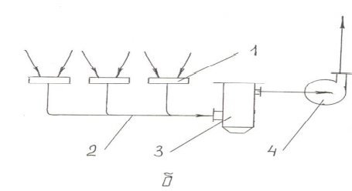
1 – вентиляційні забірні насадки; 2 – магістральний повітровід; 3 –очисник забрудненого повітря; 4 – вентилятор.
Вентиляція в приміщенні має бути збалансованою та ефективною, підтримувати нормативний мікроклімат в приміщенні відповідно до ДСН 3.3.6.042-99.
Кількість шкідливих речовин, що локалізується місцевою вентиляцією, може складати для витяжних шаф не більше 90%, а для інших видів витяжних пристроїв – не більше 75%. Тому решта шкідливих речовин (10-25%) повинна видалятись загальнообмінною вентиляцією [3].

6.3. Електробезпека
6.3.1. Вимоги електробезпеки
Відповідно до [4] вимоги до електробезпеки такі:

 |  |  |  |  | ЗВ71.07.00.000 ПЗ | Арк.
Змн. | Арк. | № докум. | Підпис | Дата | ЗВ71.07.00.000 ПЗ

електричні проводи і кабелі для живлення електроустаткування машин та установок повинні мати зовнішню ізоляцію і захист від механічних ушкоджень (кожухи, підвіски, пристрій для укладання кабелів, троси);
під час дугового зварювання повинні застосовуватися ізольовані гнучкі кабелі, розраховані на надійну роботу при максимальних електричних навантаженнях з урахуванням тривалості циклу зварювання;
металеві частини електрозварювального устаткування, що не перебувають під напругою, а також зварювані вироби і конструкції на весь час виконання робіт зі зварювання повинні бути заземлені відповідно до ДНАОП 0.00-1.21-98 та ДНАОП 0.00-1.32-0.1
пульти керування повинні мати блокування для унеможливлення керування від різних пультів, сигналізацію, а також аварійні кнопки для увімкнення установки (лінії);
не дозволяється залишати на робочому місці електрозварювальний інструмент, що перебуває під напругою.
6.4. Вимоги безпеки
при використанні балонів із розрідженим газом
Балони для стиснутих, зріджених та розчинених газів за вимогами безпеки (ДНАОП 0.00-1.07-94) виділено в окрему групу об’єктів підвищеної небезпеки – посудин, що працюють під тиском.
Під час експлуатації балонів забороняється спрацьовувати газ, що в них знаходиться, до тису, менше 0,05 МПа [3].
Для живлення зварювальних постів газом від балонів їх необхідно встановлювати у вертикальному положенні і міцно прикріплювати хомутами або ланцюгами до стійок, які запобігають можливому падінню балонів [3].
6.5. Захист від теплового випромінювання
Інтенсивність теплового випромінювання в оптичному діапазоні (ультрафіолетове, видиме, інфрачервоне) на постійних робочих місцях не повинна перевищувати допустимих величин, наведених у таблиці 6.10 [9].

 |  |  |  |  | ЗВ71.07.00.000 ПЗ | Арк.
Змн. | Арк. | № докум. | Підпис | Дата | ЗВ71.07.00.000 ПЗ

Таблиця 6.10. Джерела теплового випромінювання [9].
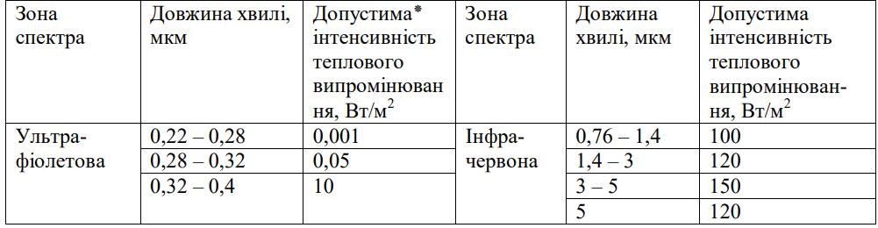
٭Допустима інтегральна інтенсивність теплового випромінювання не повинна перевищувати 350 Вт/м²
Таблиця 6.11. Інтенсивність теплового випромінювання, Вт/м [9].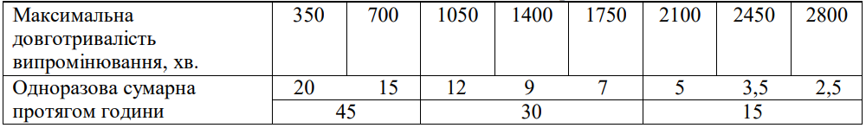

6.6. Вимоги до забезпечення засобами індивідуального захисту працівників
Вибір ЗІЗ органів дихання здійснюється відповідно до Правил вибору та застосування засобів індивідуального захисту органів дихання, затверджених наказом Державного комітету України з нагляду за охороною праці від 28.12.2007 № 331, зареєстрованих у Міністерстві юстиції України 04.04.2008 за № 285/14976 (НПАОП 0.00-1.04-07), згідно з вимогами ДСТУ EN 133:2005 [10].
Для цього технологічного процесу це респіратор «Пелюстка» (тип захисту FFP2, ступінь захисту до 12 ГДК Стандарт 203 ffp2).
Під час зварювання відкритою дугою для захисту очей та обличчя електрозварника від випромінювання дуги, бризок розплавленого металу та іскор слід застосовувати щитки згідно з ДСТУ EN 175-2001 [11] зі світлофільтрами за ДСТУ EN 169-2001 [12].

 |  |  |  |  | ЗВ71.07.00.000 ПЗ | Арк.
Змн. | Арк. | № докум. | Підпис | Дата | ЗВ71.07.00.000 ПЗ

Для цього технологічного процесу обрано маску зварника автозатемнення Dnipro-M WM-39ВС, що відповідає зазначеним вимогам. Характеристики маски наведені в малюнку 6.2 [13].
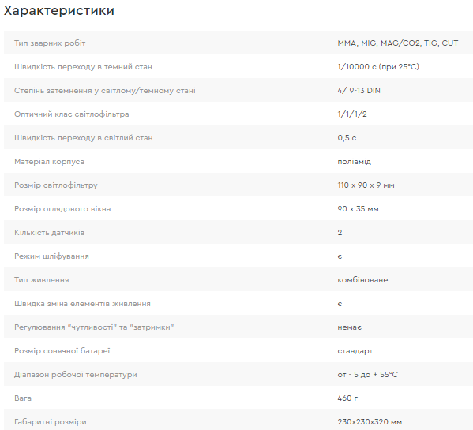

Для захисту рук необхідно застосовувати рукавиці згідно з ДСТУ EN 420-2001 Загальні вимоги до рукавиць (EN 420:1994, IDT) виготовлені з іскростійкого матеріалу з низькою електропровідністю [14].
Для зниження небезпеки ураження електричним струмом працюючі повинні забезпечуватися килимками, а також в умовах підвищеної небезпеки (обмежених просторах) — калошами згідно з ДСТУ 7239:2011 [16], рукавицями типу Ен та Ев, згідно нормативно-технічної документації.
6.7. Пожежна безпека
Роботодавець повинен забезпечити стан пожежної безпеки відповідно до вимог Правил пожежної безпеки в Україні, затверджених наказом Міністерства внутрішніх справ України від 30.12.2014 № 1417, зареєстрованим у Міністерстві юстиції України 05.03.2015 року за
№ 252/26697 [17], НАПБ Б.03.002-2007 Система стандартів безпеки праці. Пожежна безпека. Загальні вимоги [27].

 |  |  |  |  | ЗВ71.07.00.000 ПЗ | Арк.
Змн. | Арк. | № докум. | Підпис | Дата | ЗВ71.07.00.000 ПЗ

Для всіх приміщень, будинків та зовнішнього устаткування має бути визначено категорію щодо вибухопожежної та пожежної небезпеки відповідно до вимог ДСТУ Б В.1.1-36:2016 Визначення категорій приміщень, будинків та зовнішніх установок за вибухопожежною та пожежною небезпекою [18].
Експлуатацію вогнегасників необхідно здійснювати відповідно до вимог Правил експлуатації та типових норм належності вогнегасників , затверджених наказом Міністерства внутрішніх справ України від 02.04.2004 № 152, зареєстрованих у Міністерстві юстиції України 23.02.2018 за № 225/31677 (НАПБ Б.01.008-2018) [19].
Згідно з ДСТУ Б В.1.1-36:2016 [20] приміщення, у яких виконуються зварювальні роботи, за вимогами вибухопожежної небезпеки належить до категорії Г (негорючі речовини й матеріали у гарячому, розжареному, розплавленому станах, процеси обробки яких супроводжуються виділенням променистої теплоти, іскор та полум΄я; горючі гази, рідини, тверді речовини, які спалюються чи утилізуються у вигляді палива).
Клас пожежі – Е (пов'язаний з аваріями електроустановок) наведено в таблиці 6.12.
Таблиця 6.12. Клас пожежі, пов'язаний з аваріями електроустановок [8]
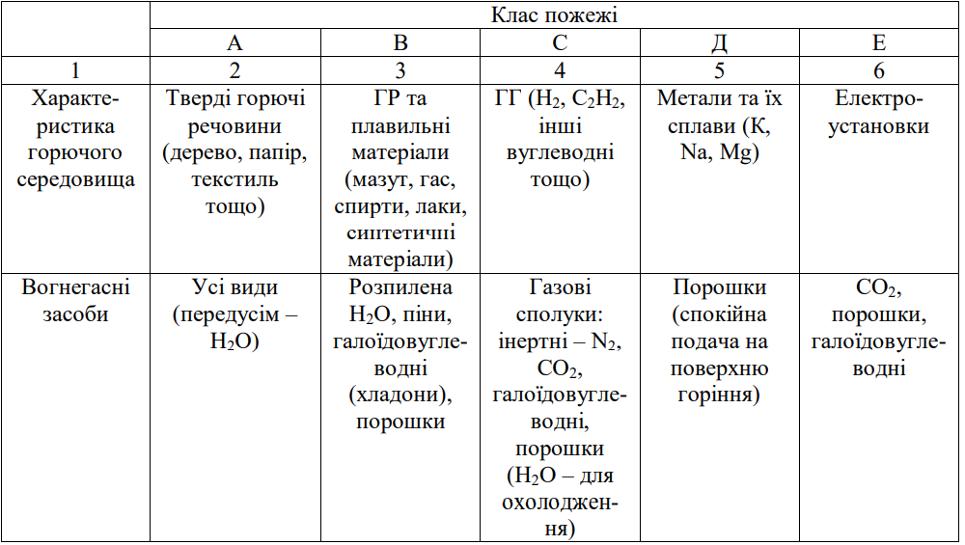

 |  |  |  |  | ЗВ71.07.00.000 ПЗ | Арк.
Змн. | Арк. | № докум. | Підпис | Дата | ЗВ71.07.00.000 ПЗ

Відповідно до рекомендацій з обладнання приміщень погнегасниками для максимального захисту приміщення площею 940 м², пожежо- та вибухобезпечності класу Е достатньо [21] 2 переносних вогнегасники ОУ-5, за умови, що відстань між вогнегасниками і місцями можливого загоряння не перевищує 70 м.

Висновок

У цій роботі розглянуті питання створення таких умов технологічного процесу, які мінімізуватимуть дію шкідливих чинників на здоров’я людини або не матимуть впливу на організм робітника взагалі.
За умови дотримання усіх розглянутих і запропонованих заходів ціль захистити працівників від впливу шкідливих чинників технологічного процесу досягнуто.

 |  |  |  |  | ЗВ71.07.00.000 ПЗ | Арк.
Змн. | Арк. | № докум. | Підпис | Дата | ЗВ71.07.00.000 ПЗ

ВИСНОВОК

Для реалізації розробленого технологічного процесу складання-зварювання рами борона було обране механізоване дугове зварювання середовищі захисного газу аргон першого сорту.
Для складання та зварювання було розроблено зварювальну лінію яка складається з двостоякового обертача, зварювальної колони, та зварювального напіва втомата Tesla Weld MIG/MAG/MMA 500 S
Розроблений технологічний процес складання-зварювання рами борона забезпечує підвищення продуктивності виробництва з одночасним зниженням собі- вартості продукції, що обумовлено використанням прогресивних технологій під час виконання зварювальних та складальних операцій.
Спроектована технологічна лінія складання-зварювання створює всі умови для реалізації технологічного процесу.
Комплекс заходів з охорони праці враховує всі джерела небезпеки та шкідливого впливу при виконанні виробничого процесу, а виконання усіх встановлених правил виключає можливість нанесення шкоди співробітникам та навколишньому середовищу.
Економічні розрахунки підтвердили доцільність та ефективність прийнятих інженерних рішень, які забезпечують прогнозований економічний ефект.

 |  |  |  |  | ЗВ71.07.00.000 ПЗ | Арк.
Змн. | Арк. | № докум. | Підпис | Дата | ЗВ71.07.00.000 ПЗ

7. СПИСОК ВИКОРИСТАНИХ ДЖЕРЕЛ
- https://metinvestholding.com/ua/products/steel-grades/17gs
- http://www.splav-kharkov.com/mat_start.php?name_id=118
- ГОСТ Р ИСО 14175-2010 Материалы сварочные. Газы и газовые смеси для сварки плавлением и родственных процессов
- https://tutmet.ru/omednennaja-svarochnaja-provoloka-sv08g2s-tehnicheskie- harakteristiki.html
- Охорона праці у зварювальному виробництві: Навчальний посібник для практичних робіт / Укл. О Г. Левченко. – К.: НТУУ «КПІ» ім. Ігоря Сікорського, 2018. – 181 с.
- ГОСТ 12.1.005-88. Общие гигиенические требования к воздуху рабочей зоны.
- ДНАОП 0.00-1.07-94. Правила устройства и безопасной эксплуатации сосудов, работающих под давленим.
- Справочник по технике безопасности – 6-е изд. / Под общ. ред. П.А. Долин – М.: ЭНЕРГОАТОМИЗДАТ, 1984 – 824 с.
- Правила охорони праці під час зварювання металів, затверджених наказом Міністерства надзвичайних ситуацій від 14.12.2012 № 1424, зареєстрованим в Міністерстві юстиції України 04.01.2013 за № 63/22595
- ДСТУ 2456-94. Зварювання дугове і електрошлакове. Вимоги безпеки.
- ДСТУ EN 169-2001. Засоби індивідуального захисту очей. Фільтри під час виконання зварювання та споріднених процесів. Вимоги до пропускання та рекомендації щодо використання.
- https://dnipro-m.ua/uk/tovar/maska-svarshhika-avtozatemnenie-wm- 39bc/?tab=characteristics.
- ДСТУ EN 420-2001 Загальні вимоги до рукавиць (EN 420:1994, IDT).
- ГОСТ 4997-75 Килими діелектричні гумові. Технічні умови. Зі Зміною
- ГОСТ 13385-78 Обувь специальная диэлектрическая из полимерных материалов. Технические условия.
- ДСТУ Б В.1.1-36:2016 Визначення категорій приміщень, будинків та зовнішніх установок за вибухопожежною та пожежною небезпекою.
- Правила експлуатації та типових норм належності вогнегасників , затверджені наказом Міністерства внутрішніх справ України від 02.04.2004 № 152, зареєстрованим у Міністерстві юстиції України 23.02.2018 за № 225/31677 (НАПБ Б.01.008-2018).
- ДСТУ Б В.1.1-36:2016 Визначення категорій приміщень, будинків, установок за вибухопожежною та пожежною небезпекою
- Розділ з охорони праці в дипломних роботах рекомендації до виконання / Рекомендовано Методичною радою КПІ ім. Ігоря Сікорського як навчальний посібник для здобувачів ступеня бакалавра за спеціальністю 131 «Прикладна механіка» (зварювальні та споріднені спеціалізації). – К.: НТУУ «КПІ» ім. Ігоря Сікорського, 2019. – 28 с.
- Пожежна безпека на виробництві : Учбово-методичний посібник / А. П. Рожков. – К.: Редакція журналу «Охорона праці», 1997 –448 с.

 |  |  |  |  | ЗВ71.07.00.000 ПЗ | Арк.
Змн. | Арк. | № докум. | Підпис | Дата | ЗВ71.07.00.000 ПЗ

Перш. примін. |  | Форма | Зона | Поз. |  | Позначення |  |  |  | Найменування |  |  | Кіл |  | Примітка
Перш. примін. |  |  |  |  |  |  |  |  |  | Деталі
Перш. примін. |  |  |  | 1 |  |  |  |  |  | Повздовжня балка |  |  | 4
Перш. примін. |  |  |  | 2 |  |  |  |  |  | Поперечна балка |  |  | 4
4Довід. №
4Довід. № |  |  |  | 3 |  |  |  |  |  | Підсилююча косиця |  |  | 2
4Довід. № |  |  |  | 4 |  |  |  |  |  | Коса опірна балка |  |  | 2
Підп. і дата
Інв. № дубл.
Взам. інв. №
Взам. інв. № |  |  |  |  |  |  |  |  | ЗВ71.07.01.000
Взам. інв. № |  | Зм. | Арк. |  | № докум. |  | Підп. | Дата
Інв. № подл. |  | Розроб. |  |  | Остапенко К. |  |  |  | РАМА БОРОНА |  | Літ. |  |  | Аркуш |  | Аркушів
Інв. № подл. |  | Перев. |  |  | Перепічай А.О. |  |  |  |  |  |  |  |  |  |  | 1
Інв. № подл. |  |  |  |  |  |  |  |  |  |  | КПІ  імені Ігоря Сікорського,  ІМЗ ім. Патона
Інв. № подл. |  | Н.контр. |  |  | Лисак В.В.
Інв. № подл. |  | Затв. |  |  | Квасницький В.В

Перш. примін. |  | Форма | Зона | Поз. |  | Позначення |  |  |  | Найменування |  |  | Кіл. |  |  | Примітка
Перш. примін. |  |  |  |  |  |  |  |  |  | Деталі
Перш. примін. |  |  |  | 1 |  |  |  |  |  | Передній привідний стояк |  |  | 1
Перш. примін. |  |  |  | 2 |  |  |  |  |  | Стіл |  |  | 1
Довід. №
Довід. № |  |  |  | 3 |  |  |  |  |  | Задній непривідний стояк |  |  | 1
Підп. і дата
Інв. №
Взам. інв. №
Взам. інв. № |  |  |  |  |  |  |  |  | ЗВ71.07.03.000
Взам. інв. № |  | Зм. | Арк. |  | № докум. |  | Підп. | Дата
Інв. № подл. |  | Розроб. |  |  | Остапенко К. |  |  |  | ДВОСТОЯКОВИЙ  КАНТУВАЧ |  | Літ. |  |  |  | Аркуш |  | Аркушів
Інв. № подл. |  | Перев. |  |  | Перепічай А.О. |  |  |  |  |  |  |  |  |  |  |  | 1
Інв. № подл. |  |  |  |  |  |  |  |  |  |  | КПІ  імені Ігоря Сікорського, ІМЗ ім. Патона
Інв. № подл. |  | Н.контр. |  |  | Лисак В.В.
Інв. № подл. |  | Затв. |  |  | Квасницький В.В

Перш. примін. |  | Форма | Зона | Поз. |  | Позначення |  |  |  | Найменування |  |  |  | Кіл. |  | Примітка
Перш. примін. |  |  |  |  |  |  |  |  |  | Деталі
Перш. примін. |  |  |  | 1 |  |  |  |  |  | Пристосування для рами
Перш. примін. |  |  |  |  |  |  |  |  |  | борона |  |  |  | 2
4Довід. №
4Довід. № |  |  |  | 2 |  |  |  |  |  | Колона поворотна |  |  |  | 1
4Довід. № |  |  |  | 3 |  |  |  |  |  | Касета зварювального дроту
4Довід. № |  |  |  | 4 |  |  |  |  |  | Механізм подачі і
4Довід. № |  |  |  |  |  |  |  |  |  | зварювального дроту |  |  |  | 1
 |  |  |  | 5 |  |  |  |  |  | Пальник |  |  |  | 1
Підп. і дата |  |  |  | 6 |  |  |  |  |  | Балон |  |  |  | 1
Підп. і дата |  |  |  | 7 |  |  |  |  |  | Джерело живлення |  |  |  | 1
Інв. №
Взам. інв. №
Взам. інв. № |  |  |  |  |  |  |  |  | ЗВ71.07.04.000
Взам. інв. № |  | Зм. | Арк. |  | № докум. |  | Підп. | Дата
Інв. № подл. |  | Розроб. |  |  | Остапенко К.С. |  |  |  | ПОВОРОТНА  КОЛОНА |  | Літ. |  |  |  | Аркуш |  | АркушІВ
Інв. № подл. |  | Перев. |  |  | Перепічай А.О. |  |  |  |  |  |  |  |  |  |  |  | 1
Інв. № подл. |  |  |  |  |  |  |  |  |  |  | КПІ  імені Ігоря Сікорського,  ІМЗ ім. Патона
Інв. № подл. |  | Н.контр. |  |  | Лисак В.В.
Інв. № подл. |  | Затв. |  |  | Квасницький В.В

